**Secretaría de Empleo**

**EMPLEO**

**Resolución 764/2011**

**Apruébase el Reglamento del Programa Jóvenes con Más y Mejor Trabajo.**

Bs. As., 5/5/2011

[**Ver Antecedentes Normativos**](http://www.infoleg.gob.ar/infolegInternet/anexos/180000-184999/182208/texact.htm#1)

VISTO el Expediente Nº 1.263.873/08 del Registro del MINISTERIO DE TRABAJO, EMPLEO Y SEGURIDAD SOCIAL, la Resolución del MINISTERIO DE TRABAJO, EMPLEO Y SEGURIDAD SOCIAL Nº 497 del 13 de mayo de 2008 y sus modificatorias y complementarias, las Resoluciones de la SECRETARIA DE EMPLEO Nº 261 del 13 de mayo de 2008 y sus modificatorias, y Nº 521 del 3 de junio de 2009 y

CONSIDERANDO:

Que por la Resolución del MINISTERIO DE TRABAJO, EMPLEO Y SEGURIDAD SOCIAL Nº 497, del 13 de mayo de 2008, se creó el PROGRAMA JOVENES CON MAS Y MEJOR TRABAJO con el objeto de generar oportunidades de inclusión social y laboral para jóvenes a través de acciones integradas que les permitan identificar su perfil profesional, finalizar su escolaridad obligatoria, realizar cursos de formación y/o prácticas calificantes en ambientes de trabajo, iniciar una actividad productiva de manera independiente o insertarse en un empleo.

Que por la Resolución de la SECRETARIA DE EMPLEO Nº 261, del 13 de mayo de 2008, se aprobó el Reglamento Operativo del PROGRAMA JOVENES CON MAS Y MEJOR TRABAJO.

Que el PROGRAMA JOVENES CON MAS Y MEJOR TRABAJO se encuentra dirigido a jóvenes de DIECIOCHO (18) a VEINTICUATRO (24) años desocupados con estudios formales obligatorios incompletos.

Que más de CIENTO CINCUENTA MIL (150.000) jóvenes han adherido al citado Programa a lo largo de todo el territorio nacional, a través de las Oficinas de Empleo Municipales integrantes de la Red de Servicios de Empleo.

Que el MINISTERIO DE TRABAJO, EMPLEO Y SEGURIDAD SOCIAL viene actuando en forma coordinada con las Provincias, Municipios, Organizaciones Sindicales, Cámaras Empresarias y con Instituciones de la Sociedad Civil con experiencia en el abordaje de la temática juvenil, con el objeto de brindar prestaciones de calidad a las y los jóvenes participantes del PROGRAMA JOVENES CON MAS Y MEJOR TRABAJO.

Que por la Resolución del MINISTERIO DE TRABAJO, EMPLEO Y SEGURIDAD SOCIAL Nº 1298 del 16 de noviembre de 2010, se introdujeron modificaciones a la Resolución del MINISTERIO DE TRABAJO, EMPLEO Y SEGURIDAD SOCIAL Nº 497/08, con el objeto de dinamizar el esquema de prestaciones a ofertar a las y los jóvenes del citado Programa y de generar mecanismos de interacción con otros programas o acciones desarrollados en el ámbito del MINISTERIO DE TRABAJO, EMPLEO Y SEGURIDAD SOCIAL que coadyuven a su fortalecimiento.

Que atento a ello, deviene necesario establecer un nuevo reglamento operativo que se ajuste a las nuevas previsiones de la Resolución del MINISTERIO DE TRABAJO, EMPLEO Y SEGURIDAD SOCIAL Nº 497/08.

Que la presente se dicta en ejercicio de las facultades conferidas por el artículo 19 de la Resolución del MINISTERIO DE TRABAJO, EMPLEO Y SEGURIDAD SOCIAL Nº 497/08.

Por ello,

EL SECRETARIO DE EMPLEO

RESUELVE:

**Artículo 1º —** Apruébase el Reglamento del PROGRAMA JOVENES CON MAS Y MEJOR TRABAJO, que obra como ANEXO I de la presente Resolución.

**Art. 2º —** Apruébanse los instrumentos operativos del PROGRAMA JOVENES CON MAS Y MEJOR TRABAJO, que forman parte integrante de la presente Resolución y que a continuación se detallan:

1) ANEXO II: Formulario de Propuesta de Implementación;

2) ANEXO III: Perfiles y Términos de Referencia de los Integrantes del Area de Empleo Joven;

3) ANEXO IV: Convenio de Adhesión;

4) ANEXO V: Planilla de Registro de Entrevistas;

5) ANEXO VI: Formulario de Solicitud de Asignación Estímulo por permanencia en Estudios Formales; *(Formulario derogado por art. 24 de la* [*Resolución N° 1897/2013*](http://www.infoleg.gob.ar/infolegInternet/verNorma.do?id=218799) *de la Secretaría de Empleo B.O. 23/8/2013. Vigencia:a partir del primer día hábil del mes siguiente a su publicación)*

6) ANEXO VII: Formulario de Solicitud de Incentivo por Aprobación de Estudios Formales; *(Formulario derogado por art. 24 de la* [*Resolución N° 1897/2013*](http://www.infoleg.gob.ar/infolegInternet/verNorma.do?id=218799) *de la Secretaría de Empleo B.O. 23/8/2013. Vigencia:a partir del primer día hábil del mes siguiente a su publicación)*

7) ANEXO VIII: Formulario de Solicitud de Incentivo por Aprobación de Curso de Formación Profesional;

8) ANEXO IX: Formulario de Solicitud de Suspensión de Participación;

9) ANEXO X: Formulario de Solicitud de Reanudación de Participación;

10) ANEXO XI: Formulario de Desvinculación;

11) ANEXO XII: Formulario de Solicitud de Reingreso;

12) ANEXO XIII: Formulario de Propuesta para la Ejecución de Cursos;

13) ANEXO XIV: Formulario de Solicitud de Cursos;

14) ANEXO XV: Cronograma de Implementación de Cursos;

15) ANEXO XVI: Nómina de Jóvenes Inscriptos en el Curso;

16) ANEXO XVII: Planilla de Asistencia a Cursos.

*(****Nota Infoleg****: por art. 3° de la* [*Resolución N° 2370/2014*](http://www.infoleg.gob.ar/infolegInternet/verNorma.do?id=237937) *de la Secretaría de Empleo B.O. 7/11/2014 se limita la vigencia de los formularios e instrumentos operativos del PROGRAMA JOVENES CON MAS Y MEJOR TRABAJO aprobados por el presente artículo y por el artículo 22 de la Resolución de la SECRETARIA DE EMPLEO N° 1.897/13, hasta la aprobación de nuevos formularios e instrumentos operativos por parte de la SUBSECRETARIA DE PROMOCION DEL SECTOR SOCIAL DE LA ECONOMIA. Vigencia: a partir del día 1° de octubre de 2014)*

*(****Nota Infoleg****: por art. 22 de la* [*Resolución N° 1897/2013*](http://www.infoleg.gob.ar/infolegInternet/verNorma.do?id=218799) *de la Secretaría de Empleo B.O. 23/8/2013 se aprueba el “Formulario de Solicitud de Incentivo por Certificación de Estudios Primarios o Secundarios”, que como ANEXO forma parte integrante de la Resolución de referencia)*

**Art. 3º —** Abróganse las Resoluciones de la SECRETARIA DE EMPLEO Nº 261 del 13 de mayo de 2008 y Nº 521 del 3 de junio de 2009.

**Art. 4º —** Comuníquese, publíquese, dése a la Dirección Nacional del Registro Oficial y archívese. — Enrique Deibe.

ANEXO I

*(Anexo sustituido por art. 1° de la* [*Resolución N° 2370/2014*](http://www.infoleg.gob.ar/infolegInternet/verNorma.do?id=237937) *de la Secretaría de Empleo B.O. 7/11/2014*. *Vigencia: a partir del día 1° de octubre de 2014)*

PROGRAMA JOVENES CON MAS Y MEJOR TRABAJO  
  
— REGLAMENTO —  
  
TITULO I

DISPOSICIONES GENERALES

ARTICULO 1°.- Objeto. El PROGRAMA JOVENES CON MAS Y MEJOR TRABAJO tiene por objeto generar oportunidades de inclusión social y laboral para jóvenes a través de su participación en actividades que les permitan construir el perfil profesional en el cual deseen desempeñarse, finalizar estudios formales obligatorios, realizar experiencias de formación y/o de entrenamiento para el trabajo, iniciar una actividad productiva de manera independiente o insertarse en un empleo.  
  
ARTICULO 2°.- Destinatarios - Condiciones generales. Podrán participar en el PROGRAMA JOVENES CON MAS Y MEJOR TRABAJO, jóvenes de DIECIOCHO (18) a VEINTICUATRO (24) años de edad, inclusive, que residan en forma permanente en el país, que no hayan completado el nivel primario y/o secundario de educación formal obligatoria y que se encuentren en situación de desempleo.  
  
Los jóvenes que superen el límite máximo de edad durante su permanencia en el Programa, podrán continuar hasta VEINTICUATRO (24) meses contados desde su incorporación, a efectos de completar su participación en las prestaciones definidas en su proyecto formativo y ocupacional.  
  
Los jóvenes que completen sus estudios secundarios en el marco del Programa podrán permanecer en el mismo por un plazo de hasta DOCE (12) meses.  
  
Los jóvenes incluidos en el PROGRAMA DE RESPALDO A ESTUDIANTES ARGENTINOS (PROGRESAR) podrán asistir a los cursos que se dicten en el marco del presente Programa y se encuadren en lo normado por el Decreto N° 84/14 y sus normas reglamentarias, a fin de acceder a la prestación PROGRESAR.  
  
ARTICULO 3°.- Destinatarios - Requisitos de accesibilidad. Para acceder al PROGRAMA JOVENES CON MAS Y MEJOR TRABAJO los jóvenes que reúnan las condiciones generales establecidas en el artículo precedente deberán:  
  
1) acreditar identidad mediante Documento Nacional de Identidad (D.N.I.) argentino;  
  
2) tener Código Unico de Identificación Laboral (C.U.I.L.);  
  
3) residir dentro del ámbito territorial de incumbencia, o en zonas cercanas, de una Oficina de Empleo de la Red de Servicios de Empleo.  
  
ARTICULO 4°.- Prestaciones. Las prestaciones del PROGRAMA JOVENES CON MAS Y MEJOR TRABAJO estarán dirigidas a servir de apoyo a los jóvenes en la construcción e implementación de su proyecto formativo y ocupacional, y en el desarrollo de trayectorias laborales pertinentes y de calidad, adecuadas a sus perfiles, expectativas y entornos.  
  
ARTICULO 5°.- Prestaciones - Instrumentación Las prestaciones del PROGRAMA JOVENES CON MAS Y MEJOR TRABAJO se instrumentarán a través del Esquema Local de Prestaciones de Apoyo a la Inserción Laboral ofrecido a través de las Oficinas de Empleo de la Red de Servicios de Empleo.  
  
Entiéndese por Esquema Local de Prestaciones de Apoyo a la Inserción Laboral al conjunto de servicios ofrecidos a trabajadores afectados por problemáticas de empleo con el objetivo de mejorar sus habilidades, competencias y calificaciones laborales y promover su inserción en empleos de calidad.  
  
ARTICULO 6°.- Prestaciones - Enumeración. El PROGRAMA JOVENES CON MAS Y MEJOR TRABAJO ofrecerá a sus participantes las siguientes prestaciones:  
  
1) cursos de introducción al trabajo;  
  
2) cursos de apoyo a la empleabilidad e integración social;  
  
3) clubes de empleo;  
  
4) talleres de apoyo a la búsqueda de empleo;  
  
5) apoyo para la certificación de estudios formales obligatorios;  
  
6) cursos de formación profesional;  
  
7) certificación de competencias laborales;  
  
8) acciones de entrenamiento para el trabajo;  
  
9) procesos de inserción laboral asistida;  
  
10) apoyo para la puesta en marcha de un emprendimiento independiente.  
  
La presente enumeración es de carácter enunciativo, pudiendo preverse la implementación de otras prestaciones formativas o de promoción del empleo que se adecuen a los fines perseguidos por el Programa.  
  
ARTICULO 7°.- Prestaciones - Acompañamiento. La inclusión y participación de los jóvenes en las prestaciones contará con la asistencia, acompañamiento y seguimiento del Area de Empleo Joven de la Oficina de Empleo de la Red de Servicios de Empleo.  
  
ARTICULO 8°.- Organismos participantes. El PROGRAMA JOVENES CON MAS Y MEJOR TRABAJO se ejecutará a través de la acción coordinada del MINISTERIO DE TRABAJO, EMPLEO Y SEGURIDAD SOCIAL con gobiernos provinciales, municipales, instituciones educativas y de formación profesional, y organizaciones sindicales, empresariales y de la sociedad civil.  
  
ARTICULO 9°.- Ayudas e incentivos económicos. Los jóvenes que se incorporen al PROGRAMA JOVENES CON MAS Y MEJOR TRABAJO percibirán, de acuerdo a la actividad que desarrollen, ayudas económicas mensuales no remunerativas durante un máximo de TREINTA Y SEIS (36) períodos mensuales, continuos o discontinuos, e incentivos económicos complementarios, por los montos y conceptos que se establecen en el presente Reglamento.  
  
Las ayudas e incentivos económicos se abonarán en forma directa e individualizada a los participantes mediante su acreditación en una cuenta bancaria para su disponibilidad a través de una tarjeta magnética. Cuando no resulte operativamente viable la utilización de tarjetas magnéticas como modalidad de pago, se adoptarán los circuitos utilizados por la SECRETARIA DE EMPLEO en forma coordinada con la ADMINISTRACION NACIONAL DE LA SEGURIDAD SOCIAL para el pago directo de ayudas económicas.  
  
ARTICULO 10.- Articulación con el PROGRESAR. El PROGRAMA JOVENES CON MAS Y MEJOR TRABAJO se implementará en forma articulada y coordinada con el PROGRAMA DE RESPALDO A ESTUDIANTES ARGENTINOS (PROGRESAR).  
  
Los jóvenes que adhieran al PROGRAMA JOVENES CON MAS Y MEJOR TRABAJO y participen de alguna de las prestaciones previstas en el artículo 6°, incisos 1), 2), 5) y 6), del presente Reglamento, serán informados a la ADMINISTRACION NACIONAL DE LA SEGURIDAD SOCIAL para su incorporación al PROGRAMA DE RESPALDO A ESTUDIANTES ARGENTINOS (PROGRESAR) y, en el caso de reunir las condiciones previstas por el Decreto N° 84/14 y sus normas reglamentarias, el cobro de la prestación PROGRESAR. En estos supuestos, la acreditación de escolaridad exigida por el Decreto N° 84/14 y sus normas reglamentarias, se realizará a través de los circuitos acordados por el MINISTERIO DE TRABAJO, EMPLEO Y SEGURIDAD SOCIAL con la ADMINISTRACION NACIONAL DE LA SEGURIDAD SOCIAL.

TITULO II  
  
DE LAS PRESTACIONES

ARTICULO 11.- Cursos de Introducción al Trabajo. El curso de Introducción al Trabajo constituye una actividad introductoria a las acciones del Programa destinada a que los jóvenes actualicen, revisen y/o construyan su proyecto formativo ocupacional.  
  
El curso de Introducción al Trabajo brindará a los jóvenes instrumentos cognitivos, de análisis y valoración, que les permitan la identificación de sus intereses, necesidades y prioridades; las particularidades de su entorno social y productivo; los saberes y habilidades para el trabajo adquiridos durante su trayectoria ocupacional, y estrategias adecuadas para planificar y desarrollar su itinerario de formación para la búsqueda y acceso al empleo.  
  
El curso de Introducción al Trabajo será la primera actividad que desarrollen los jóvenes en el marco del Programa y su realización será obligatoria. Los jóvenes podrán realizar el curso de Introducción al Trabajo en forma simultánea con otras actividades previstas por el presente Reglamento.  
  
Cuando en un municipio no hubiere una oferta suficiente de cursos de Introducción al Trabajo, la SUBSECRETARIA DE PROMOCION DEL SECTOR SOCIAL DE LA ECONOMIA podrá autorizar la participación de los jóvenes en otras prestaciones.  
  
No será exigible la realización del curso de Introducción al Trabajo cuando los jóvenes acepten una oferta de empleo a través de los procedimientos previstos por el PROGRAMA DE INSERCION LABORAL.  
  
ARTICULO 12.- Cursos de Apoyo a la Empleabilidad e Integración Social. Los cursos de Apoyo a la Empleabilidad e Integración Social tienen por objetivo incrementar las posibilidades de los jóvenes de retomar sus estudios obligatorios o de comprometerse con las prestaciones o actividades ofrecidas por el Programa.  
  
Los cursos de Apoyo a la Empleabilidad e Integración Social abarcarán temáticas vinculadas a competencias laborales genéricas, derechos humanos, salud, violencia, adicciones o toda aquella que resulte adecuada al objeto perseguido.  
  
ARTICULO 13.- Clubes de Empleo. Los Clubes de Empleo tienen por objetivo principal acompañar y asistir a los jóvenes en el diseño, ejecución y seguimiento de un plan de búsqueda de empleo que les permita, con crecientes grados de autonomía, desenvolverse en el mercado de trabajo para aumentar sus posibilidades de encontrar un empleo, reflexionar acerca de sus objetivos laborales a mediano y a corto plazo y adquirir herramientas que le faciliten su cumplimiento. Los Clubes de Empleo son ámbitos en los cuales los jóvenes recibirán acompañamiento durante el desarrollo de sus procesos de búsqueda activa y sostenida de empleo.  
  
ARTICULO 14.- Talleres de Apoyo a la Búsqueda de Empleo. Los talleres de Apoyo a la Búsqueda de Empleo tendrán por objetivo asistir y orientar a los jóvenes en la elaboración de estrategias adecuadas para la búsqueda de empleos de calidad, teniendo en cuenta el perfil de los jóvenes, sus proyectos formativos y ocupacionales y su participación en otras prestaciones del Programa.  
  
ARTICULO 15.- Certificación de estudios formales obligatorios. La SECRETARIA DE EMPLEO promoverá, a través de la Línea de Competencias Básicas del PLAN DE FORMACION CONTINUA, servicios para la formación y certificación de estudios generales para adultos, accesibles en términos de vacantes, modalidades de cursada, materiales didácticos y curriculares, para que los jóvenes que adhieran al Programa puedan completar los estudios formales obligatorios.  
  
ARTICULO 16.- Cursos de formación profesional. Los jóvenes podrán participar en cursos de formación profesional, promovidos por este Ministerio a través del PLAN DE FORMACION CONTINUA, que se adecuen a su proyecto formativo y ocupacional, con el objetivo de incrementar sus habilidades, destrezas y competencias laborales.  
  
ARTICULO 17.- Certificación de competencias laborales. Los jóvenes que tengan experiencia laboral podrán ser evaluados y certificar sus competencias laborales mediante los procedimientos previstos por el Componente de Normalización, Evaluación y Certificación de Competencias Laborales de la Línea de Certificación Sectorial del PLAN DE FORMACION CONTINUA.  
  
ARTICULO 18.- Entrenamiento para el Trabajo. Los jóvenes podrán participar en acciones de entrenamiento para el trabajo para adquirir o reforzar habilidades y destrezas en el perfil ocupacional elegido.  
  
Las acciones de entrenamiento para el trabajo incluirán, en alternancia o sucesivamente, un período de formación teórica y otro de práctica en el puesto de trabajo, y contarán con el seguimiento y la asistencia de tutores.  
  
Los proyectos de entrenamiento para el trabajo podrán ser ofrecidos por organismos del sector público, empresas privadas o instituciones sin fines de lucro, y se ejecutarán en el marco de los procedimientos establecidos por la Resolución del MINISTERIO DE TRABAJO, EMPLEO Y SEGURIDAD SOCIAL N° 708/10 y sus normas complementarias y reglamentarias.  
  
ARTICULO 19.- Inserción laboral asistida. Los empleadores del sector público o privado que contraten a jóvenes participantes del PROGRAMA JOVENES CON MAS Y MEJOR TRABAJO tendrán acceso a los beneficios previstos por el PROGRAMA DE INSERCION LABORAL, regulado por la Resolución del MINISTERIO DE TRABAJO, EMPLEO Y SEGURIDAD SOCIAL N° 45/06 y sus normas reglamentarias.  
  
ARTICULO 20.- Emprendimientos independientes. Los jóvenes que definan su perfil emprendedor y decidan desarrollar un emprendimiento económico individual o asociativo podrán acceder a las prestaciones de asistencia técnica y económica previstas por la Línea de Promoción del Empleo Independiente del PROGRAMA DE EMPLEO INDEPENDIENTE Y ENTRAMADOS PRODUCTIVOS LOCALES, regulado por la Resolución del MINISTERIO DE TRABAJO, EMPLEO Y SEGURIDAD SOCIAL N° 1.094/09 y sus normas reglamentarias.  
  
ARTICULO 21.- Modalidades de implementación. Las prestaciones descriptas en los artículos 11 al 14 se instrumentarán de acuerdo con las condiciones y circuitos establecidos en el presente Reglamento. Las restantes prestaciones enumeradas en el presente Título se implementarán a través de los procedimientos y circuitos establecidos por sus marcos normativos.

TITULO III  
  
DE LA OPERATORIA  
  
— CAPITULO I —  
  
DE LA IMPLEMENTACION

ARTICULO 22.- Implementación. El PROGRAMA JOVENES CON MAS Y MEJOR TRABAJO se implementará en el territorio a través de las Oficinas de Empleo de la Red de Servicios de Empleo, las cuales actuarán en forma coordinada con las Gerencias de Empleo y Capacitación Laboral.  
  
ARTICULO 23.- Condiciones. El PROGRAMA JOVENES CON MAS Y MEJOR TRABAJO se implementará en aquellos Municipios que reúnan las siguientes condiciones:  
  
1) haber celebrado un Acuerdo con el MINISTERIO DE TRABAJO, EMPLEO Y SEGURIDAD SOCIAL en el marco del PLAN INTEGRAL PARA LA PROMOCION DEL EMPLEO para el desarrollo coordinado de políticas en materia de empleo;  
  
2) contar con una Oficina de Empleo integrada a la Red de Servicios de Empleo;  
  
3) conformar un Area de Empleo Joven de acuerdo con las características establecidas en el presente Reglamento y sus normas complementarias;  
  
4) aceptar y asumir las obligaciones previstas en el presente Reglamento.  
  
ARTICULO 24.- Adhesión municipal. Los Municipios interesados en implementar el PROGRAMA JOVENES CON MAS Y MEJOR TRABAJO en su jurisdicción deberán presentar, ante la Gerencia de Empleo y Capacitación Laboral correspondiente, el Formulario de Propuesta de Implementación del PROGRAMA JOVENES CON MAS Y MEJOR TRABAJO, en el cual manifestarán su adhesión al Programa y la aceptación de sus obligaciones, y que contendrá la siguiente información:  
  
1) condiciones institucionales del Municipio;  
  
2) integración del Area de Empleo Joven dentro de la Oficina de Empleo, con la descripción de los perfiles de sus integrantes;  
  
3) cantidad de potenciales jóvenes a adherir al Programa;  
  
4) descripción del esquema de prestaciones de apoyo a la inserción laboral que se ofrecerá a los jóvenes;  
  
5) cantidad de participantes que podrán ser incluidos en las prestaciones de apoyo la inserción laboral proyectadas.  
  
ARTICULO 25.- Area de Empleo Joven - Integración. El Area de Empleo Joven de la Oficina de Empleo deberá contar con un equipo técnico especializado en la atención y abordaje de las problemáticas de empleo de los jóvenes. La SUBSECRETARIA DE PROMOCION DEL SECTOR SOCIAL DE LA ECONOMIA podrá establecer los perfiles técnicos mínimos que deberán integrar dicho equipo.  
  
La cantidad de técnicos que integren el Area de Empleo Joven deberá ser suficiente en función de la cantidad de potenciales adherentes al Programa y acorde con la infraestructura física disponible en la Oficina de Empleo.  
  
ARTICULO 26.- Area de Empleo Joven - Funciones. El Area de Empleo Joven de la Oficina de Empleo deberá organizar:  
  
1) las acciones de convocatoria y promoción del Programa;  
  
2) la ejecución de los cursos de Introducción al Trabajo y de Apoyo a la Empleabilidad e Integración Social en coordinación con las Instituciones Ejecutoras;  
  
3) las acciones de seguimiento y acompañamiento de los jóvenes en la ejecución de los proyectos formativos y ocupacionales definidos por cada uno de ellos;  
  
4) la derivación e inscripción de los jóvenes en las distintas prestaciones;  
  
5) el desarrollo de los talleres de Apoyo a la Búsqueda de Empleo;  
  
6) la creación y funcionamiento de los Clubes de Empleo.  
  
ARTICULO 27.- Asistencia. La SECRETARIA DE EMPLEO brindará al personal de la Oficina de Empleo asistencia técnica y la capacitación necesaria para la implementación del Programa y podrá asistir económicamente a los Municipios a través de los mecanismos previstos para el fortalecimiento de Oficinas de Empleo.  
  
ARTICULO 28.- Evaluación. Las Gerencias de Empleo y Capacitación Laboral evaluarán las Propuestas de Implementación, teniendo en cuenta los siguientes criterios:  
  
1) la voluntad de adhesión de los gobiernos locales y provinciales al Programa;  
  
2) la viabilidad institucional en términos de:  
  
a) antecedentes de desempeño del Municipio en la implementación de programas del MINISTERIO DE TRABAJO, EMPLEO Y SEGURIDAD SOCIAL;  
  
b) condiciones de funcionamiento de la Oficina de Empleo;  
  
c) la existencia de un Acuerdo en el marco del PLAN INTEGRAL PARA LA PROMOCION DEL EMPLEO con la SECRETARIA DE EMPLEO para desarrollar políticas activas conjuntas en materia de empleo;  
  
d) desarrollo y funcionamiento del esquema local de prestaciones;  
  
e) desarrollo de políticas y alternativas locales de inserción laboral.  
  
ARTICULO 29.- Autorización de Implementación. Las Propuestas de Implementación que obtengan un dictamen favorable serán remitidas por las Gerencias de Empleo y Capacitación Laboral a la SUBSECRETARIA DE PROMOCION DEL SECTOR SOCIAL DE LA ECONOMIA para su consideración y autorización.  
  
La SUBSECRETARIA DE PROMOCION DEL SECTOR SOCIAL DE LA ECONOMIA podrá requerir a los Municipios la presentación de documentación complementaria a la prevista en el artículo 24 del presente Reglamento.  
  
Las Gerencias de Empleo y Capacitación Laboral comunicarán a los Municipios el resultado del proceso de evaluación de sus Propuestas.  
  
ARTICULO 30.- Plataforma informática - Asignación de permisos. Los Municipios que obtengan la autorización para implementar el Programa en su jurisdicción, recibirán los permisos informáticos necesarios para gestionar su implementación a través de la Plataforma Informática de la Red de Servicios de Empleo.  
  
ARTICULO 31.- Promoción. La SUBSECRETARIA DE PROMOCION DEL SECTOR SOCIAL DE LA ECONOMIA acordará con el Municipio las acciones de promoción del PROGRAMA JOVENES CON MAS Y MEJOR TRABAJO, las cuales estarán dirigidas a la población destinataria y a los actores del mundo de la producción y del trabajo, y a instituciones educativas y organizaciones de la sociedad civil.  
  
ARTICULO 32.- Convocatoria. Las convocatorias de inscripción al Programa serán programadas en función de la cantidad de jóvenes relevados como potenciales destinatarios y la capacidad de atención diaria de la Oficina de Empleo.  
  
ARTICULO 33.- Convocatoria - Mecanismos. Las actividades de convocatoria podrán consistir en reuniones o talleres informativos y de sensibilización en el territorio, a desarrollarse en forma coordinada con organismos públicos provinciales o municipales, direcciones o áreas de la juventud y organizaciones de la sociedad civil.  
  
Como apoyo a las acciones de convocatoria y adhesión de jóvenes al Programa, la SECRETARIA DE EMPLEO podrá celebrar acuerdos con Universidades, Instituciones educativas u organizaciones de la sociedad civil.  
  
ARTICULO 34.- Obligaciones. Los Municipios que implementen el Programa deberán:  
  
1) cumplir las obligaciones previstas en el presente Reglamento;  
  
2) supervisar y garantizar el debido cumplimiento de sus funciones por parte de la Oficina de Empleo y su Area de Empleo Joven;  
  
3) garantizar la construcción, promoción y mantenimiento de un Esquema Local de Prestaciones de Apoyo a la Inserción Laboral para los jóvenes participantes;  
  
4) brindar la cobertura de un seguro de responsabilidad civil a los jóvenes participantes durante el desarrollo de las prestaciones específicas del Programa;  
  
5) realizar los controles necesarios a fin de evitar la incursión en alguna de las incompatibilidades previstas por el presente Reglamento, por parte de los jóvenes participantes de su jurisdicción;  
  
6) presentar anualmente ante la SUBSECRETARIA DE PROMOCION DEL SECTOR SOCIAL DE LA ECONOMIA una planificación de las acciones y metas proyectadas para cada nuevo año de implementación del Programa;  
  
7) presentar anualmente ante la SUBSECRETARIA DE PROMOCION DEL SECTOR SOCIAL DE LA ECONOMIA un informe de los resultados alcanzados en la implementación del Programa en función de las acciones y metas previamente planificadas.  
  
ARTICULO 35.- Cese de autorización de implementación. La SUBSECRETARIA DE PROMOCION DEL SECTOR SOCIAL DE LA ECONOMIA podrá dejar sin efecto la autorización de implementación del Programa por parte de un Municipio cuando:  
  
1) los resultados obtenidos en su implementación no sean satisfactorios en función de las metas comprometidas;  
  
2) se detecten anomalías o desvíos en la implementación del Programa.

— CAPITULO II —  
  
DE LA INSCRIPCION

ARTICULO 36.- Inscripción. Los jóvenes interesados en inscribirse en el PROGRAMA JOVENES CON MAS Y MEJOR TRABAJO deberán presentarse, con su D.N.I. y constancia de C.U.I.L., en la Oficina de Empleo de la Red de Servicios de Empleo correspondiente a su domicilio, donde confeccionarán su Historia Laboral y suscribirán un Convenio de Adhesión, en el cual se detallarán sus derechos y obligaciones.  
  
Los jóvenes que residan en localidades que no cuenten con Oficinas de Empleo integradas a la Red de Servicios de Empleo podrán inscribirse en una Oficina de Empleo cercana a su domicilio hasta tanto se encuentre operativa la correspondiente a su Municipio. A tal fin, la SUBSECRETARIA DE PROMOCION DEL SECTOR SOCIAL DE LA ECONOMIA será la responsable de autorizar la ampliación de la actuación territorial de una Oficina de Empleo en el marco del Programa.  
  
ARTICULO 37.- Gratuidad - Prohibición de Gestorías. El trámite de inscripción al PROGRAMA JOVENES CON MAS Y MEJOR TRABAJO será gratuito y sólo podrá realizarse en forma personal por el interesado, quedando prohibida la intervención de gestores o apoderados.  
  
ARTICULO 38.- Legajo - Registro. Las Oficinas de Empleo, previo control de su pertinencia, registrarán los datos personales del adherente y su historia laboral en la Plataforma Informática habilitada y confeccionarán un legajo, donde guardarán la siguiente documentación:  
  
1) copia del D.N.I.;  
  
2) constancia de C.U.I.L.;  
  
3) convenio de adhesión suscripto por el joven.  
  
ARTICULO 39.- Visado. Las Gerencias de Empleo y Capacitación Laboral, con una periodicidad semanal, relevarán y visarán las adhesiones registradas en la Plataforma Informática por las Oficinas de Empleo.  
  
El visado a cargo de las Gerencias de Empleo y Capacitación Laboral sólo implicará un control formal de los registros incorporados a la Plataforma Informática.  
  
ARTICULO 40.- Ingreso - Validación informática. La incorporación de los adherentes al Programa se formalizará al validarse informáticamente la consistencia de la información personal registrada en la Plataforma y la reunión de las condiciones de accesibilidad, mediante la aplicación de los controles informáticos previstos en el Capítulo V del presente Título.

— CAPITULO III —  
  
DE LAS AYUDAS ECONOMICAS

ARTICULO 41.- Ayudas económicas. Los jóvenes que se incorporen al PROGRAMA JOVENES CON MAS Y MEJOR TRABAJO percibirán, a mes vencido, una ayuda económica mensual de PESOS SEISCIENTOS ($ 600) durante:  
  
1) la participación en el curso de Introducción al Trabajo, por un plazo máximo de TRES (3) períodos mensuales;  
  
2) la asistencia a cursos de Apoyo a la Empleabilidad e Integración Social, por un plazo máximo de CUATRO (4) períodos mensuales;  
  
3) los meses lectivos en los que participen de cursos de certificación de estudios primarios y/o secundarios;  
  
4) la participación en cursos de formación profesional;  
  
5) la participación en Clubes de Empleo, por un plazo máximo de CUATRO (4) períodos mensuales;  
  
6) la participación en talleres de Apoyo a la Búsqueda de Empleo, por un plazo máximo de CUATRO (4) períodos mensuales.  
  
Las actividades detalladas en el presente artículo deberán formar parte del esquema de prestaciones ofrecido a los jóvenes en el marco del Programa.  
  
ARTICULO 42.- Emprendimientos independientes. Los jóvenes que opten por desarrollar un emprendimiento independiente accederán a las prestaciones dinerarias previstas por la Línea de Promoción del Empleo Independiente del PROGRAMA DE EMPLEO INDEPENDIENTE Y ENTRAMADOS PRODUCTIVOS LOCALES, siempre que reúnan y cumplimenten las condiciones fijadas por su marco normativo.  
  
ARTICULO 43.- Acciones de Entrenamiento para el Trabajo. Los jóvenes que participen en proyectos de entrenamiento para el trabajo percibirán las ayudas económicas mensuales previstas por la Resolución del MINISTERIO DE TRABAJO, EMPLEO Y SEGURIDAD SOCIAL N° 708/10 y sus normas reglamentarias.  
  
ARTICULO 44.- Inserción Laboral Asistida. Los empleadores que suscriban un contrato laboral con los jóvenes participantes podrán acceder al PROGRAMA DE INSERCION LABORAL y contabilizar la ayuda económica mensual asignada por el citado Programa a los jóvenes como parte de salario acordado.  
  
ARTICULO 45.- Asistencia para la búsqueda empleo. Los jóvenes que, realizado el curso de Introducción al Trabajo, no se encuentren desarrollando una actividad y se presenten, en respuesta a una citación o por su propia iniciativa, ante la Oficina de Empleo en al menos DOS (2) oportunidades dentro de un mismo mes, percibirán una ayuda económica mensual de PESOS TRESCIENTOS ($ 300), en concepto de asistencia para la búsqueda de empleo.  
  
Los jóvenes podrán percibir esta ayuda económica mensual en hasta SEIS (6) períodos mensuales, continuos o discontinuos, durante toda su participación en el Programa.  
  
En sus presentaciones espontáneas ante la Oficina de Empleo, los jóvenes mantendrán una entrevista donde actualizarán su historia laboral, se notificarán de las ofertas de empleo, de acciones formativas o de promoción del empleo existentes y/o de cualquier comunicación vinculada con su participación en el Programa.  
  
La Oficina de Empleo registrará las entrevistas en la Plataforma Informática y las asentará en la Planilla de Registro de Entrevistas, que establezca la SUBSECRETARIA DE PROMOCION DEL SECTOR SOCIAL DE LA ECONOMIA, para su posterior guarda en el legajo de los participantes.  
  
El debido registro de las entrevistas en la Plataforma Informática constituirá antecedente suficiente para habilitar liquidación de la ayuda económica mensual prevista en el presente artículo.  
  
No podrán percibir esta ayuda económica los jóvenes que hubieren optado por desarrollar un emprendimiento independiente en el marco del PROGRAMA DE EMPLEO INDEPENDIENTE Y ENTRAMADOS PRODUCTIVOS LOCALES aun en aquellos períodos mensuales en los que no se encuentren percibiendo otra ayuda económica.  
  
ARTICULO 46.- Incompatibilidades - Régimen General. Las ayudas económicas a percibir por los jóvenes por la participación en las actividades descriptas en el presente Capítulo serán incompatibles con la percepción de:  
  
1) una remuneración laboral o un ingreso económico originados en una relación de trabajo o en una actividad independiente no asistidas económicamente a través de los instrumentos previstos por el Programa;  
  
2) prestaciones contributivas por desempleo;  
  
3) prestaciones previsionales o pensiones no contributivas, salvo cuando la joven o el joven tenga una discapacidad;  
  
4) prestaciones dinerarias previstas por el SEGURO DE CAPACITACION Y EMPLEO, el PROGRAMA PROMOVER LA IGUALDAD DE OPORTUNIDADES DE EMPLEO u otros programas de empleo o formación profesional implementados por este Ministerio cuyas acciones no se complementen con el presente Programa;  
  
5) prestaciones dinerarias previstas por el PROGRAMA INGRESO SOCIAL CON TRABAJO implementado por el MINISTERIO DE DESARROLLO SOCIAL DE LA NACION;  
  
6) prestaciones dinerarias previstas por programas provinciales o municipales de empleo o capacitación;  
  
7) la prestación PROGRESAR, cuando ambos pagos tengan como causa la participación en la misma actividad formativa, cuando el pago de la ayuda económica del presente Programa tenga como causa la participación en alguna de las actividades formativas previstas en el artículo 10 del presente Reglamento o cuando se trate de la ayuda económica prevista por el artículo 45 del presente Reglamento.  
  
ARTICULO 47.- Ayudas económicas acumulables. Los jóvenes podrán percibir por un mismo período mensual como máximo DOS (2) de las ayudas económicas previstas en el presente Capítulo, de acuerdo con las siguientes reglas de acumulación:  
  
1) las ayudas económicas previstas por el artículo 41, incisos 1) al 4), no serán acumulables entre sí;  
  
2) las ayudas económicas previstas por el artículo 41, incisos 1) al 4), serán acumulables con UNA (1) de las ayudas económicas previstas por el artículo 41, incisos 5) y 6), o con UNA (1) de las ayudas económicas descriptas en los artículos 42, 43 y 44;  
  
3) las ayudas económicas previstas por el artículo 41, inciso 5) y 6), no serán acumulables entre sí, ni con las ayudas económicas descriptas en los artículos 42, 43 y 44;  
  
4) las ayudas económicas descriptas en los artículos 42, 43 y 44, no serán acumulables entre sí;  
  
5) la ayuda económica establecida por el artículo 45 no será acumulable con ninguna ayuda económica prevista en el presente Capítulo.  
  
Los jóvenes adheridos al Programa que perciban la prestación PROGRESAR sólo podrán acumular a dicha prestación UNA (1) de las ayudas económicas previstas por el artículo 41, incisos 5) y 6), o UNA (1) de las ayudas económicas descriptas en los artículos 42, 43 y 44.  
  
En la aplicación de lo aquí establecido, se priorizará la liquidación de las ayudas económicas de mayor monto.  
  
ARTICULO 48.- Límite máximo de liquidaciones - Criterio de aplicación. Para la aplicación del límite máximo de TREINTA Y SEIS (36) períodos mensuales, establecido por el artículo 4° de la Resolución del MINISTERIO DE TRABAJO, EMPLEO Y SEGURIDAD SOCIAL N° 497/08, se contabilizarán los períodos mensuales en los que los jóvenes registren el pago de alguna de las ayudas económicas mensuales descriptas en el presente Capítulo. En el caso que el joven registre el pago de más de UNA (1) ayuda económica imputable a un mismo período mensual, se contabilizará UN (1) solo período mensual.

— CAPITULO IV —  
  
DEL INCENTIVO A LA CERTIFICACION DE ESTUDIOS FORMALES

ARTICULO 49.- Incentivo. Los jóvenes que participen durante al menos SEIS (6) meses en cursos de certificación de estudios formales y completen sus estudios primarios o secundarios en el marco del Programa percibirán en un solo pago la suma de PESOS DOS MIL ($ 2.000), por nivel concluido.  
  
No procederá el pago del presente incentivo si el joven dejó de ser participante del Programa al momento de la culminación de los estudios.  
  
ARTICULO 50.- Incentivo - Solicitud. Los jóvenes interesados en percibir el incentivo establecido en el artículo precedente, deberán presentar ante la Oficina de Empleo el Formulario de Solicitud de Incentivo por Certificación de Estudios Primarios o Secundarios, junto con el certificado que acredite la culminación del nivel primario o secundario.  
  
ARTICULO 51.- Certificados - Contenidos. El certificado de culminación del nivel primario o secundario deberá contener, como mínimo, la siguiente información:  
  
1) fecha de emisión;  
  
2) nombre de la institución donde se cursaron los estudios;  
  
3) identificación del nivel formal concluido (primario o secundario);  
  
4) fecha de culminación del nivel primario o secundario;  
  
5) firma y sello de autoridad habilitada para emitir la constancia o certificado.  
  
El certificado de culminación de estudios primarios o secundarios deberá ser emitido por una autoridad jerárquica del establecimiento educativo con rango no inferior a Secretario o equivalente.  
  
ARTICULO 52.- Plazos. El Formulario de Solicitud de Incentivo por Certificación de Estudios Primarios o Secundarios, y su documentación de respaldo, deberán ser presentados por los participantes y registrada su presentación en la Plataforma Informática por las Oficinas de Empleo, dentro de los TRES (3) meses posteriores a la fecha de culminación de los estudios, vencido ese plazo no se autorizarán pagos por tales conceptos. En el caso de presentaciones extemporáneas, la Oficina de Empleo recibirá la documentación al solo efecto de actualizar la historia laboral de los jóvenes.  
  
ARTICULO 53.- Control - Registro - Liquidación. La Oficina de Empleo realizará el control formal y de pertinencia del Formulario de Solicitud de Incentivo por Certificación de Estudios Primarios o Secundarios y de la documentación de respaldo presentada y, en el caso de corresponder, registrará la solicitud y la información en la Plataforma Informática y guardará la documentación en el legajo del participante.  
  
El registro informático por parte de la Oficina de Empleo, dentro del plazo establecido en el artículo precedente, habilitará el inicio del proceso de liquidación del incentivo a favor de los participantes.  
  
ARTICULO 54.- Certificación de estudios formales - Procedimiento abreviado. La SECRETARIA DE EMPLEO podrá establecer circuitos de intercambio directo de información con las instituciones educativas con el objeto de simplificar los procedimientos de certificación de estudios formales previstos en el presente Capítulo.

— CAPITULO V —  
  
DE LAS LIQUIDACIONES

ARTICULO 55.- Controles informáticos. La Coordinación Técnica y de Planeamiento, en forma coordinada con el Comité Técnico de Programas de Empleo y Capacitación y del Programa Jefes de Hogar, definirá las reglas de control y los circuitos funcionales que, mensualmente y en forma previa a cada liquidación de ayudas e incentivos económicos, se realizarán para determinar:  
  
1) la consistencia de los datos personales de los adherentes o participantes registrados en la Plataforma Informática;  
  
2) el cumplimiento de las condiciones de accesibilidad y permanencia;  
  
3) la inexistencia de incompatibilidades.  
  
Con igual objeto, la SECRETARIA DE EMPLEO articulará mecanismos de intercambio de información con el SISTEMA DE IDENTIFICACION NACIONAL TRIBUTARIA Y SOCIAL (SINTyS) del CONSEJO NACIONAL DE COORDINACION DE POLITICAS SOCIALES, con otros organismos públicos nacionales y con las Provincias y Municipios que adhieran al PROGRAMA JOVENES CON MAS Y MEJOR TRABAJO.  
  
ARTICULO 56.- Inconsistencias - Rectificación. Cuando la liquidación de una prestación dineraria sea rechazada por errores o inconsistencias en los datos registrados en la Plataforma Informática, la Oficina de Empleo, la Gerencia de Empleo y Capacitación Laboral o la Coordinación Técnica y de Planeamiento podrán subsanar las inadecuaciones detectadas a través de la Plataforma Informática, archivando las constancias documentales de respaldo.  
  
ARTICULO 57.- Cierre de cuentas. La Dirección de Programación Financiera de Programas de Empleo y Capacitación Laboral podrá disponer la baja de las tarjetas magnéticas, con el consecuente cierre de cuentas, de aquellos jóvenes que no registren movimientos de débito durante TRES (3) meses continuos.  
  
ARTICULO 58.- Reclamos - Plazo. Los participantes dispondrán de un plazo perentorio de CUATRO (4) meses, contados desde la fecha de pago, para interponer reclamos ante las Oficinas de Empleo relacionados con el proceso de liquidación, con el pago de prestaciones dinerarias o con la baja de tarjetas magnéticas y cierre de cuentas por la falta de movimientos de débito. Vencido dicho plazo se tendrá por desistido su derecho.  
  
Las Oficinas de Empleo tendrán un plazo máximo de UN (1) mes, desde su recepción, para resolver los reclamos sujetos a su decisión o para remitirlos a la Gerencia de Empleo y Capacitación Laboral para su tramitación.  
  
ARTICULO 59.- Retroactivos. Ante la recepción de reclamos por prestaciones dinerarias no liquidadas, las Oficinas de Empleo, previo análisis de su pertinencia, podrán solicitar a través de la Plataforma Informática su liquidación en forma retroactiva, debiendo guardar los antecedentes documentales de respaldo.  
  
La Gerencias de Empleo y Capacitación Laboral serán las responsables, mediante su validación informática, de autorizar la liquidación de prestaciones dinerarias en forma retroactiva, para lo cual podrán requerir a las Oficinas de Empleo los antecedentes documentales e informes necesarios.  
  
ARTICULO 60.- Impagos. Los reclamos por períodos liquidados pero no percibidos, serán resueltos por la Coordinación Técnica y de Planeamiento, a solicitud fundada de las Oficinas de Empleo y previa intervención de las Gerencias de Empleo y Capacitación Laboral, de acuerdo con los circuitos operativos establecidos para la reliquidación de ayudas económicas.  
  
ARTICULO 61.- Autorización de pagos. Los pagos de ayudas e incentivos económicos del PROGRAMA JOVENES CON MAS Y MEJOR TRABAJO, cuyas liquidaciones sean habilitadas mensualmente de acuerdo con los procedimientos establecidos en el presente Reglamento, serán autorizados por la SECRETARIA DE EMPLEO, a través del acto administrativo de imputación y liberación de fondos presupuestarios para hacer frente a cada liquidación mensual.  
  
ARTICULO 62.- Ambito de aplicación. Las previsiones del presente Capítulo sobre tramitación de reclamos se aplicarán respecto de reclamaciones derivadas de los procesos de incorporación y registro en el Programa, de bajas de tarjetas magnéticas y cierre de cuentas por la falta de movimientos de débito o de pago ayudas económicas que tengan como causa la participación en las prestaciones específicas del Programa.  
  
Los reclamos derivados del desarrollo de prestaciones formativas y/o de promoción del empleo ejecutados en el marco de líneas programáticas específicas deberán canalizarse y/o resolverse a través de sus propios procedimientos, resultando sólo de aplicación subsidiaria y/o complementaria las previsiones del presente Capítulo.

— CAPITULO VI —  
  
DE LOS PARTICIPANTES

ARTICULO 63.- Obligaciones generales. Los participantes del PROGRAMA JOVENES CON MAS Y MEJOR TRABAJO tendrán las siguientes obligaciones:  
  
1) mantener actualizada su Historia Laboral y la documentación obrante en su legajo;  
  
2) presentarse en la Oficina de Empleo toda vez que sean convocados;  
  
3) entregar toda documentación que les fuera requerida vinculada con su participación en el Programa;  
  
4) informar a la Oficina de Empleo cualquier problema de salud o de otro tipo que les impida asistir o realizar las actividades acordadas, para su consideración y registro;  
  
5) comunicar a la Oficina de Empleo los cambios de domicilio, teléfono y cualquier otro dato necesario para su localización.  
  
ARTICULO 64.- Obligación de notificarse. Cuando se interrumpa de oficio el pago de una ayuda económica a su favor, los participantes deberán presentarse ante la Oficina de Empleo, dentro de los CINCO (5) días hábiles posteriores a la fecha de pago, para notificarse de las razones que motivaron la interrupción. Transcurrido dicho plazo, se los tendrá por notificados de la medida interruptora y comenzarán a correr los plazos perentorios establecidos por el presente Reglamento para interponer reclamos.

— CAPITULO VII —  
  
DE LAS SUSPENSIONES

ARTICULO 65.- Causales Obligatorias. Los jóvenes deberán solicitar la suspensión de su participación en el Programa por las siguientes causales:  
  
1) por la obtención de un empleo, no instrumentado a través del PROGRAMA DE INSERCION LABORAL o de la Línea de Promoción del Empleo Independiente del PROGRAMA DE EMPLEO INDEPENDIENTE Y ENTRAMADOS PRODUCTIVOS LOCALES;  
  
2) por ausencia temporal de su lugar de residencia que imposibilite el desarrollo de acciones formativas y/o de promoción del empleo;  
  
3) por incurrir en una causal de incompatibilidad.  
  
ARTICULO 66.- Causales Opcionales. Los jóvenes podrán solicitar la suspensión de su participación en el Programa por las siguientes causales:  
  
1) por maternidad o paternidad;  
  
2) por enfermedad propia;  
  
3) por enfermedad de un miembro de su grupo familiar.  
  
ARTICULO 67.- Plazo máximo - Desvinculación. Cada suspensión solicitada por los jóvenes, cualquiera sea su causal, no podrá exceder los SEIS (6) meses continuos. Vencido dicho plazo se procederá a su desvinculación del Programa sin más trámite.  
  
ARTICULO 68.- Procedimiento. Los jóvenes deberán tramitar la suspensión de su participación en forma personal ante la Oficina de Empleo, completando el Formulario de Solicitud de Suspensión de Participación.  
  
Sólo en el caso de enfermedad del participante, un tercero autorizado, mediante nota simple, podrá retirar el formulario para su suscripción por el titular y su posterior presentación ante la Oficina de Empleo.  
  
ARTICULO 69.- Registro - Aplicación. La Oficina de Empleo registrará las solicitudes de suspensión en la Plataforma Informática para su aplicación, sin más trámite, por las Gerencias de Empleo y Capacitación Laboral, entregará al joven una constancia de su recepción y registro informático y guardará en su legajo el formulario presentado y una copia de la constancia de su registro recibida por el participante.  
  
ARTICULO 70.- Suspensiones de oficio. La Coordinación Técnica y de Planeamiento suspenderá, a través de la Plataforma Informática, la participación de los jóvenes en el Programa en los siguientes casos:  
  
1) cuando mediante el confronte mensual con las bases de datos de la ADMINISTRACION NACIONAL DE LA SEGURIDAD SOCIAL o de información obtenida del SISTEMA DE IDENTIFICACION NACIONAL TRIBUTARIA Y SOCIAL (SINTyS), se detecte que el joven incurre en una situación de incompatibilidad prevista en el artículo 46 del presente Reglamento, salvo cuando se observe la percepción de la prestación PROGRESAR;  
  
2) cuando finalice el plazo de incorporación al PROGRAMA DE INSERCION LABORAL, salvo comunicación previa informando la no continuidad de la relación laboral;  
  
3) cuando como resultado de controles informáticos se detecte alguna anomalía en la situación del participante o incumplimiento no descriptos en los incisos precedentes;  
  
4) a solicitud de las Gerencias de Empleo y Capacitación Laboral, cuando como resultado de acciones de supervisión se observen inconsistencias o anomalías en sus legajos personales.  
  
ARTICULO 71.- Plazo máximo - Desvinculación. Las suspensiones de oficio no podrán exceder el plazo máximo de SEIS (6) meses continuos. Vencido dicho plazo se desvinculará, sin más trámite, al participante del PROGRAMA JOVENES CON MAS Y MEJOR TRABAJO.  
  
ARTICULO 72.- Sin efecto interruptivo. La suspensión de la participación en el PROGRAMA JOVENES CON MAS Y MEJOR TRABAJO, por solicitud del titular o de oficio, no interrumpe los plazos de extensión de permanencia previstos por el artículo 2° del presente Reglamento.  
  
ARTICULO 73.- Reanudación de participación. Los jóvenes suspendidos podrán solicitar la reanudación de su participación en el PROGRAMA JOVENES CON MAS Y MEJOR TRABAJO mediante la presentación ante la Oficina de Empleo del Formulario de Solicitud de Reanudación de Participación.  
  
En el caso de participantes suspendidos por solicitud de parte, la Oficina de Empleo incorporará el Formulario al legajo respectivo y lo registrará en la Plataforma Informática. La Gerencia de Empleo y Capacitación Laboral validará informáticamente, sin más trámite, la solicitud registrada y habilitará la reanudación de la participación del joven en el Programa.  
  
En el caso de suspensiones de oficio, el solicitante deberá, mediante prueba documental, acreditar la extinción del vínculo laboral o contractual que originó la suspensión, justificar los incumplimientos observados o desacreditar los motivos que determinaron la suspensión, prueba que será agregada junto con el Formulario al legajo del participante. La Oficina de Empleo valorará la pertinencia de la prueba aportada y, de corresponder, registrará en la Plataforma Informática la solicitud de reanudación de participación con la descripción de la documentación aportada, para su aplicación por la Gerencia de Empleo y Capacitación Laboral.  
  
ARTICULO 74.- Reanudación de participación por incorporación a una prestación. La incorporación de un joven suspendido a una prestación, con su consecuente registro en la Plataforma Informática, dejará sin efecto, sin más trámite, las suspensiones aplicadas en el marco de lo previsto por los artículos 65 y 66.

— CAPITULO VIII —  
  
DE LA DESVINCULACION

ARTICULO 75.- Causales. La participación de los jóvenes en el PROGRAMA cesará por:  
  
1) incurrir en una causal de incompatibilidad, salvo el cobro de la prestación PROGRESAR, no detectada a través de los controles mensuales y/u ordinarios previstos en el presente Título;  
  
2) no participar de actividades durante el plazo de UN (1) año;  
  
3) el incumplimiento de los términos del convenio de adhesión;  
  
4) la no presentación, sin aviso ni justificación, a las citas acordadas con la Oficina de Empleo;  
  
5) la no concurrencia, sin aviso ni justificación, a las prestaciones asignadas;  
  
6) el abandono del emprendimiento independiente, aprobado y asistido, o la no rendición de cuentas en forma debida de los fondos asignados para su ejecución;  
  
7) alcanzar la edad máxima de permanencia, o haberse cumplido alguno de los plazos máximos previstos por los artículos 2° y 9° del presente Reglamento;  
  
8) el cumplimiento del plazo máximo de suspensión;  
  
9) decisión del titular.  
  
ARTICULO 76.- Procedimientos. La desvinculación del PROGRAMA JOVENES CON MAS Y MEJOR TRABAJO se realizará a través de los siguientes procedimientos:  
  
1) En los supuestos previstos por el artículo 75, incisos del 1), 2), 7) y 8), la desvinculación se aplicará vía aplicativo informático por la Coordinación Técnica y de Planeamiento, de oficio o a solicitud de otro organismo interviniente, registrándose la causal en la Plataforma Informática para conocimiento del participante y de la Oficina de Empleo;  
  
2) En los supuestos previstos por el artículo 75, incisos 4) y 5), la desvinculación deberá ser solicitada, previa comunicación al participante para que efectúe su descargo, por la Oficina de Empleo vía la Plataforma Informática, donde registrará los fundamentos de su decisión, la fecha de intimación al joven para que brinde explicaciones y una síntesis del descargo recibido, si lo hubiere. Dentro de los CINCO (5) días hábiles posteriores a su registro, la Gerencia de Empleo y Capacitación Laboral deberá evaluar la solicitud de desvinculación y validarla, o rechazarla, vía la Plataforma Informática. La Gerencia de Empleo y Capacitación Laboral podrá solicitar a la Oficina de Empleo una ampliación de su informe y/o la adopción de medidas adicionales para la colección de mayores elementos de valoración. El requerimiento de medidas adicionales interrumpirá, hasta su efectivo cumplimiento, el corrimiento del plazo antes fijado. Los antecedentes documentales que se colecten serán guardados por la Gerencia de Empleo y Capacitación Laboral, debiendo la Oficina de Empleo integrar una copia de los mismos en el legajo del participante;  
  
3) En los supuestos previstos por el artículo 75, incisos 3) y 6), la desvinculación podrá tramitarse de acuerdo con los procedimientos establecidos en los incisos 1) y 2) del presente artículo, según como se detecte el incumplimiento del participante;  
  
4) En el supuesto previsto por el artículo 75, inciso 9), la renuncia deberá ser tramitada en forma personal por el participante ante la Oficina de Empleo mediante la presentación del Formulario de Desvinculación, cuyo ingreso se registrará sin más trámite en la Plataforma Informática para su validación por la Gerencia de Empleo y Capacitación Laboral, y se guardará en el legajo del participante.  
  
Las Gerencias de Empleo y Capacitación Laboral podrán requerir a las Oficinas de Empleo el inicio del procedimiento previsto en el inciso 2) del presente artículo, cuando lo estimen necesario.  
  
ARTICULO 77.- Reingresos. Los jóvenes desvinculados por las causales establecidas en el artículo 75, incisos 2) y 9), y en el artículo 75, inciso 8), cuando la suspensión previa fuera aplicada a solicitud del joven, podrán reingresar al Programa con la sola presentación del Formulario de Solicitud de Reingreso ante la Oficina de Empleo, la cual registrará su ingreso en la Plataforma Informática y guardará el Formulario en el legajo del participante. La Gerencia de Empleo y Capacitación Laboral validará informáticamente la solicitud registrada y habilitará el reingreso del joven al Programa.  
  
ARTICULO 78.- Reclamos - Plazo. Los participantes desvinculados por las causales previstas en el artículo 75, incisos 1), 3), 4), 5), 6) y 7), y en el artículo 75, inciso 8), cuando la suspensión previa no fuera aplicada a solicitud del joven, para solicitar su reingreso al PROGRAMA JOVENES CON MAS Y MEJOR TRABAJO ante la Oficina de Empleo, mediante la presentación del Formulario de Solicitud de Reingreso, y la prueba documental que desacredite la causal de su desvinculación.  
  
ARTICULO 79.- Reclamos - Tramitación - Resolución. La Oficina de Empleo registrará la recepción del Formulario de Solicitud de Reingreso en la Plataforma Informática, dejando constancia de la fecha de presentación, guardará una copia del Formulario de Solicitud de Reingreso y de la documental aportada en el legajo del participante, y remitirá los originales a la Gerencia de Empleo y Capacitación Laboral, junto con su recomendación sobre el planteo realizado por el peticionante.  
  
ARTICULO 80.- Reclamos - Resolución. Si la desvinculación impugnada fue solicitada por la Oficina de Empleo, la Gerencia de Empleo y Capacitación Laboral será la responsable de evaluar la pertinencia del planteo y de habilitar, o rechazar, el reingreso del participante a través de la Plataforma Informática, donde registrará los fundamentos de su decisión, para su notificación al reclamante a través de la Oficina de Empleo.  
  
Si la desvinculación impugnada fue aplicada por la Coordinación Técnica y de Planeamiento, la Gerencia de Empleo y Capacitación Laboral remitirá los antecedentes documentales a la SUBSECRETARIA DE PROMOCION DEL SECTOR SOCIAL DE LA ECONOMIA para su análisis y resolución.  
  
ARTICULO 81.- Reclamos - Criterios de evaluación. La SUBSECRETARIA DE PROMOCION DEL SECTOR SOCIAL DE LA ECONOMIA fijará los criterios a seguir y recaudos a cumplimentar por las Gerencias de Empleo y Capacitación Laboral al momento de resolver sobre los reclamos sujetos a su decisión, según lo establecido por el primer párrafo del artículo precedente.  
  
ARTICULO 82.- Reingresos - Vigencia de plazos. Para el caso de jóvenes que reingresen al Programa, el cómputo de los plazos o períodos mensuales previstos por los artículos 2°, 9° y 41 del presente Reglamento, se realizará considerando la fecha de adhesión al Programa.

TITULO IV  
  
DE LAS PRESTACIONES ESPECIFICAS DEL PROGRAMA  
  
— CAPITULO I —  
  
DE LAS CARACTERISTICAS

ARTICULO 83.- Cursos de Introducción al Trabajo - Contenido. Los cursos de Introducción al Trabajo estarán compuestos por TRES (3) talleres:  
  
1) el taller de Construcción del Proyecto Formativo y Ocupacional;  
  
2) el taller de Alfabetización Digital;  
  
3) el taller de Derechos Sociales y Laborales y Salud Ocupacional.  
  
El material didáctico de los talleres será provisto por la SECRETARIA DE EMPLEO.  
  
ARTICULO 84.- Cursos de Introducción al Trabajo - Duración. Los cursos de Introducción al Trabajo tendrán una duración máxima de TRES (3) meses y una carga de CIENTO TREINTA (130) horas, distribuidas de la siguiente manera:  
  
1) el taller de Construcción del Proyecto Formativo y Ocupacional: SETENTA Y SEIS (76) horas;  
  
2) el taller de Alfabetización Digital: VEINTICUATRO (24) horas;  
  
3) el taller de Derechos Sociales y Laborales y Salud Ocupacional: TREINTA (30) horas.  
  
Cada taller no podrá exceder las TRES (3) horas diarias y deberá tener una frecuencia en su dictado de DOS (2) o TRES (3) encuentros por semana. En el caso de acumularse en una misma jornada el dictado de más de un taller, la carga horaria total no podrá superar las CUATRO (4) horas diarias.  
  
ARTICULO 85.- Cursos de Apoyo a la Empleabilidad e Integración Social. Los cursos de Apoyo a la Empleabilidad e Integración Social abordarán las siguientes áreas temáticas.  
  
1) Adaptación al cambio;  
  
2) Iniciativa y Emprendimiento;  
  
3) Aprender a Aprender;  
  
4) Organización y planificación;  
  
5) Habilidades de negociación;  
  
6) Trabajo en equipo;  
  
7) Atención y concentración;  
  
8) Tolerancia a la frustración.  
  
El material didáctico de estos cursos será provisto por la SECRETARIA DE EMPLEO.  
  
ARTICULO 86. - Cursos de Apoyo a la Empleabilidad e Integración Social - Otras Temáticas. Los Cursos de Apoyo a la Empleabilidad e Integración Social podrán abordar temáticas complementarias a las previstas en el artículo 85, siempre que las mismas resulten adecuadas para la formación para el empleo de los jóvenes y acordes a los fines previstos por el artículo 12 del presente Reglamento.  
  
ARTICULO 87.- Cursos de Apoyo a la Empleabilidad e Integración Social - Duración. Los Cursos de Apoyo a la Empleabilidad e Integración tendrán una duración máxima de DOS (2) meses y una carga horaria de hasta SESENTA Y CUATRO (64) horas.  
  
La SECRETARIA DE EMPLEO, previa conformidad técnica de la SUBSECRETARIA DE PROMOCION DEL SECTOR SOCIAL DE LA ECONOMIA, podrá autorizar la realización de cursos de una carga horaria y/o duración mayor a la aquí establecida.  
  
ARTICULO 88.- Talleres de Apoyo a la Búsqueda de Empleo. Los Talleres de Apoyo a la Búsqueda de Empleo tendrán una duración máxima de CUATRO (4) meses y serán ejecutados por las Oficinas de Empleo como parte de sus servicios de empleo.  
  
ARTICULO 89.- Clubes de Empleo. Los Clubes de Empleo se desarrollarán en DOS (2) etapas.  
  
La primera etapa estará organizada en módulos, cada uno de los cuales preverá actividades destinadas a apoyar a los jóvenes en la elaboración de estrategias adecuadas para la búsqueda de un empleo. Dichas actividades, en su conjunto, sumarán una duración total de CUARENTA Y SIETE (47) horas y se extenderán por un período máximo de DOS (2) meses.  
  
La segunda etapa se desarrollará durante un período de DOS (2) meses a lo largo de los cuales se realizarán encuentros de seguimiento con una frecuencia semanal o quincenal, según las características del grupo.  
  
Durante los encuentros de seguimiento los jóvenes revisarán las experiencias vivenciadas y resultados obtenidos en el proceso de búsqueda de un empleo. El intercambio entre pares permitirá enriquecer la experiencia individual y encontrar respuestas posibles a las dificultades que cada uno haya experimentado. La evaluación personal y grupal de los resultados alcanzados y el apoyo profesional posibilitarán redefinir los planes de acción e introducir los ajustes que resulten necesarios.  
  
ARTICULO 90.- Características generales. Las prestaciones descriptas en el presente Capítulo tendrán las siguientes características generales:  
  
1) se desarrollarán en comisiones de hasta TREINTA (30) jóvenes;  
  
2) requerirán para su aprobación el cumplimiento de al menos el SETENTA Y CINCO POR CIENTO (75%) de la carga horaria total por parte del joven;  
  
3) se realizarán en espacios físicos adecuados y accesibles para sus destinatarios.

— CAPITULO II —  
  
DE LA EJECUCION Y ADMINISTRACION DE LA PRESTACIONES

ARTICULO 91.- Instituciones Ejecutoras. Los cursos de Introducción al Trabajo y de Apoyo a la Empleabilidad e Integración Social podrán ser dictados por organismos públicos, universidades, instituciones educativas u organizaciones de la sociedad civil sin fines de lucro que se encuentren inscriptos como Instituciones Acreditadas en el Registro de Instituciones de Capacitación y Empleo y tengan antecedentes en el dictado de cursos y en el trabajo con jóvenes o grupos vulnerables.  
  
Los Talleres de Apoyo a la Búsqueda de Empleo y Clubes de Empleo serán organizados y realizados por las Oficinas de Empleo.  
  
ARTICULO 92.- Planificación. Las Oficinas de Empleo relevarán periódicamente la cantidad de jóvenes interesados en participar de las prestaciones específicas del Programa y en forma conjunta con las Gerencias de Empleo y Capacitación Laboral diseñarán un plan de acción a fin dar respuesta a las demandas relevadas.  
  
Como resultado de ello, las Gerencias de Empleo y Capacitación Laboral presentarán a la SUBSECRETARIA DE PROMOCION DEL SECTOR SOCIAL DE LA ECONOMIA una planificación de las prestaciones a realizarse en los municipios que forman parte de su ámbito de incumbencia, para su evaluación y conformidad. La citada Subsecretaría fijará las características y periodicidad de tales planificaciones.  
  
ARTICULO 93.- Administración de las prestaciones. Las Oficinas de Empleo serán las responsables del registro de la oferta de prestaciones en la Plataforma Informática de la Red de Servicios de Empleo y de la asignación y desasignación de jóvenes a las mismas.  
  
El registro de ofertas de prestaciones podrá realizarse hasta DIEZ (10) días corridos previos a la fecha de inicio de la actividad, salvo autorización de la SUBSECRETARIA DE PROMOCION DEL SECTOR SOCIAL DE LA ECONOMIA.  
  
La SUBSECRETARIA DE PROMOCION DEL SECTOR SOCIAL DE LA ECONOMIA será la responsable de evaluar la pertinencia y validar la oferta registrada por las Oficinas de Empleo. En el caso de cursos de Introducción al Trabajo o de Apoyo a la Empleabilidad e Integración Social, la SUBSECRETARIA DE PROMOCION DEL SECTOR SOCIAL DE LA ECONOMIA deberá verificar que la oferta se adecue y forme parte de una Propuesta aprobada por la SECRETARIA DE EMPLEO en el marco del procedimiento previsto por el Capítulo III del presente Título. No podrá validarse la ejecución de cursos de Introducción al Trabajo o de Apoyo a la Empleabilidad e Integración Social que no formen parte de una Propuesta aprobada por la SECRETARIA DE EMPLEO.  
  
La asignación de jóvenes a una prestación podrá realizarse hasta DOCE (12) días corridos posteriores a la fecha de inicio de la actividad, salvo autorización de la SUBSECRETARIA DE PROMOCION DEL SECTOR SOCIAL DE LA ECONOMIA. Las ofertas de prestaciones que transcurrido dicho plazo no tengan ningún joven asignado serán dadas de baja.  
  
En el caso de cursos de Introducción al Trabajo o de Apoyo a la Empleabilidad e Integración Social, las Oficinas de Empleo también podrán asignar a jóvenes de DIECIOCHO (18) a VEINTICUATRO (24) años que participen del SEGURO DE CAPACITACION Y EMPLEO o del PROGRAMA PROMOVER LA IGUALDAD DE OPORTUNIDADES DE EMPLEO o a otros jóvenes de dicho grupo etario que tengan registrada su Historia Laboral en la Plataforma Informática de la Red de Servicios de Empleo y manifiesten su interés de ser incorporados al PROGRAMA DE RESPALDO A ESTUDIANTES ARGENTINOS (PROGRESAR) a través del circuito acordado por este Ministerio con la ADMINISTRACION NACIONAL DE LA SEGURIDAD SOCIAL. La asignación a un curso de jóvenes no adheridos al Programa no generará a favor de éstos el derecho al cobro de la ayuda económica prevista en el presente Reglamento.  
  
Cualquier modificación de una oferta validada deberá ser autorizada por la SUBSECRETARIA DE PROMOCION DEL SECTOR SOCIAL DE LA ECONOMIA.  
  
ARTICULO 94.- Respaldo documental. Las Instituciones Ejecutoras llevarán un registro documental de las actividades realizadas durante la ejecución de las prestaciones a su cargo. En dicho registro deberá asentarse toda información vinculada con el desarrollo de la actividad, como el número de oferta asignado por la Plataforma Informática, la identificación de los capacitadores y participantes, los temas tratados en el día, los registros de presentismo con la firma de los asistentes o las visitas de supervisión y seguimiento de las Gerencias de Empleo y Capacitación Laboral.

— CAPITULO III —  
  
DE LOS CURSOS DE INTRODUCCION AL TRABAJO Y DE APOYO A LA EMPLEABILIDAD E INTEGRACION SOCIAL

ARTICULO 95.- Asistencia económica. La SECRETARIA DE EMPLEO podrá brindar asistencia económica a las Instituciones que ejecuten cursos de Introducción al Trabajo y de Apoyo a la Empleabilidad e Integración Social, para su afectación a los siguientes rubros:  
  
1) Honorarios Profesionales;  
  
2) Alquiler de infraestructura o equipamiento informático;  
  
3) Impresión de material didáctico;  
  
4) Insumos de librería;  
  
5) Refrigerio, sólo cuando la carga horaria diaria del curso sea mayor o igual a TRES (3) horas consecutivas;  
  
6) Gastos operativos.  
  
ARTICULO 96.- Procedimiento - Documentación. Las Instituciones interesadas en ejecutar cursos de Introducción al Trabajo o de Apoyo a la Empleabilidad e Integración Social deberán presentar ante la Gerencia de Empleo y Capacitación Laboral o la SUBSECRETARIA DE PROMOCION DEL SECTOR SOCIAL DE LA ECONOMIA la siguiente documentación:  
  
1) Formulario de Propuesta para la Ejecución de Cursos, el cual contendrá la siguiente información:  
  
a) antecedentes institucionales, experiencia en el dictado de cursos y en el trabajo con población vulnerable y/o jóvenes;  
  
b) los recursos humanos que se asignarán para el dictado de los cursos con la descripción de sus antecedentes académicos y profesionales;  
  
c) la cantidad de jóvenes a capacitar;  
  
d) el diseño y contenido curricular del curso, cuando no sea provisto por la SECRETARIA DE EMPLEO;  
  
e) los insumos requeridos para el desarrollo de los cursos;  
  
f) los costos para otorgar un refrigerio a los jóvenes asistentes, cuando corresponda según lo establecido en el artículo precedente.  
  
2) Constancia de Inscripción como Institución Acreditada en el Registro de Instituciones de Capacitación y Empleo;  
  
3) Constancia actualizada de la inscripción ante la ADMINISTRACION FEDERAL DE INGRESOS PUBLICOS;  
  
4) Alta como beneficiaria de pagos del Tesoro Nacional;  
  
5) Formulario de Autorización para la Acreditación de Pagos del Tesoro Nacional en Cuenta Bancaria.  
  
Las Instituciones presentantes serán responsables de la veracidad y autenticidad de la información declarada y documentación presentada.  
  
ARTICULO 97.- Control Formal. Las Gerencias de Empleo y Capacitación Laboral realizarán el control formal de las Propuestas presentadas y, de resultar satisfactorio, remitirán los antecedentes a la SUBSECRETARIA DE PROMOCION DEL SECTOR SOCIAL DE LA ECONOMIA.  
  
Cuando la SUBSECRETARIA DE PROMOCION DEL SECTOR SOCIAL DE LA ECONOMIA actúe como oficina receptora de la Propuesta, será también responsable del control formal de la misma.  
  
ARTICULO 98.- Evaluación. La SUBSECRETARIA DE PROMOCION DEL SECTOR SOCIAL DE LA ECONOMIA evaluará las Propuestas en función de los siguientes criterios:  
  
1) la adecuación de la Propuesta a las necesidades en el territorio y a la planificación realizada por las Oficinas de Empleo y Gerencias de Empleo y Capacitación Laboral;  
  
2) la trayectoria de la Institución y los antecedentes curriculares de los profesionales propuestos;  
  
3) la pertinencia y razonabilidad del financiamiento solicitado.  
  
ARTICULO 99.- Documentación complementaria - Adecuaciones. Durante el proceso de evaluación de las Propuestas, la SUBSECRETARIA DE PROMOCION DEL SECTOR SOCIAL DE LA ECONOMIA podrá requerir a las Instituciones presentantes documentación adicional a la prevista en el artículo 96 del presente Reglamento con el objeto de garantizar la sustentabilidad y pertinencia de la propuesta, así como también proponer adecuaciones a las mismas.  
  
ARTICULO 100.- Conformidad técnica. La SUBSECRETARIA DE PROMOCION DEL SECTOR SOCIAL DE LA ECONOMIA emitirá su opinión respecto de la Propuesta a través de un dictamen técnico.  
  
ARTICULO 101.- Propuestas observadas. Las Propuestas que no obtengan la conformidad técnica de la SUBSECRETARIA DE PROMOCION DEL SECTOR SOCIAL DE LA ECONOMIA serán devueltas a las Instituciones presentantes, con una descripción de las observaciones.  
  
ARTICULO 102.- Aprobación. Las Propuestas que obtengan la conformidad técnica de la SUBSECRETARIA DE PROMOCION DEL SECTOR SOCIAL DE LA ECONOMIA serán elevadas a la SECRETARIA DE EMPLEO para su aprobación y asignación de recursos.  
  
ARTICULO 103.- Notificación. La SUBSECRETARIA DE PROMOCION DEL SECTOR SOCIAL DE LA ECONOMIA, por sí o a través de las Gerencias de Empleo y Capacitación Laboral, será la encargada de notificar a las Instituciones Ejecutoras el resultado del proceso de evaluación de sus Propuestas.  
  
ARTICULO 104.- Transferencia de recursos. Los recursos dinerarios asignados para la ejecución de una Propuesta serán transferidos en forma directa a las Instituciones Ejecutoras a través de su depósito en la cuenta bancaria declarada en la Propuesta. La correspondiente constancia de depósito servirá como suficiente constancia de pago.  
  
ARTICULO 105.- De las Cuotas. Los recursos dinerarios asignados para la ejecución de una Propuesta se transferirán en DOS (2) cuotas, por el CINCUENTA POR CIENTO (50%) cada una.  
  
La primera cuota se transferirá al inicio de las actividades previstas en la Propuesta y la segunda cuota una vez finalizadas las mismas.  
  
El monto de la segunda cuota podrá ser ajustado de acuerdo al resultado final de las actividades desarrolladas.  
  
ARTICULO 106.- Primera Cuota - Documentación. Las Instituciones Ejecutoras deberán presentar ante la Gerencia de Empleo y Capacitación Laboral o la SUBSECRETARIA DE PROMOCION DEL SECTOR SOCIAL DE LA ECONOMIA para el cobro de la primera cuota, factura o recibo válido, debidamente conformado, por el monto correspondiente.  
  
La presentación de la factura o recibo por parte de la Institución Ejecutora para el cobro de la primera cuota, se entenderá como manifestación fehaciente de su notificación del acto administrativo aprobatorio de su Propuesta y de su conformidad y aceptación de las metas, cronogramas y condiciones de pago establecidos en el mismo.  
  
ARTICULO 107.- Primera Cuota - Condición. Para el pago de la primera cuota, será condición necesaria que las Oficinas de Empleo hayan registrado en la Plataforma Informática de la Red de Servicios de Empleo al menos el VEINTICINCO POR CIENTO (25%) de la oferta de cursos a ejecutarse en el marco de la Propuesta.  
  
ARTICULO 108.- Segunda Cuota. Las Instituciones Ejecutoras deberán presentar ante la Gerencia de Empleo y Capacitación Laboral o la SUBSECRETARIA DE PROMOCION DEL SECTOR SOCIAL DE LA ECONOMIA para el cobro la segunda cuota la siguiente documentación:  
  
1) Factura o recibo válido por el monto correspondiente;  
  
2) Informe de las acciones desarrolladas y de los gastos efectuados, con el detalle de los comprobantes respaldatorios, en soporte papel e informático;  
  
3) Copia de los comprobantes de gastos, refrendada por el representante legal o responsable de rendición de cuentas designado por la Institución Ejecutora, en el caso de instituciones no comprendidas por el Reglamento General para la Rendición de Cuentas de fondos presupuestarios transferidos a gobiernos provinciales o municipales, aprobado por la Resolución del MINISTERIO DE TRABAJO, EMPLEO Y SEGURIDAD SOCIAL N° 1.169/07. Los comprobantes de gastos deberán ser válidos de acuerdo con la normativa vigente dictada por la ADMINISTRACION FEDERAL DE INGRESOS PUBLICOS para la emisión de comprobantes y facturación.  
  
ARTICULO 109.- Segunda Cuota - Documentación - Inconsistencias. En el caso de observar inconsistencias en el informe o en la documentación presentadas para el cobro de la segunda cuota, la Gerencia de Empleo y Capacitación Laboral o la SUBSECRETARIA DE PROMOCION DEL SECTOR SOCIAL DE LA ECONOMIA podrán requerir a la Institución Ejecutora la presentación de toda otra documentación o información complementaria que estime necesaria.  
  
ARTICULO 110.- Segunda Cuota - Condiciones. La transferencia de la segunda cuota estará condicionada a la evaluación favorable de la SUBSECRETARIA DE PROMOCION DEL SECTOR SOCIAL DE LA ECONOMIA respecto de su pertinencia, en función del Informe y la documentación presentados por la Institución Ejecutora, de las acciones de supervisión realizadas y/o de los resultados registrados en la Plataforma Informática de la Red de Servicios de Empleo.  
  
ARTICULO 111.- Segunda Cuota - Ajuste de monto. El monto de la segunda cuota se ajustará en función de los resultados alcanzados por la Propuesta y de los gastos rendidos o informados por las Instituciones Ejecutoras. El ajuste en función de resultados tendrá en cuenta la cantidad de cursos efectivamente realizados y la cantidad de jóvenes que participaron de los mismos.  
  
ARTICULO 112.- Rendición de Cuentas - Organismos provinciales o municipales. Las Instituciones Ejecutoras que sean organismos públicos provinciales o municipales deberán realizar la rendición final de cuentas de los fondos recibidos ante la Gerencia de Empleo y Capacitación Laboral, dentro de los SESENTA (60) días posteriores al pago de la última cuota, de acuerdo con lo establecido por la Resolución del MINISTERIO DE TRABAJO, EMPLEO Y SEGURIDAD SOCIAL N° 1.169/07 y por la Resolución de la SECRETARIA DE EMPLEO N° 964/08.  
  
La rendición final deberá ser consistente con el Informe presentado en forma previa al pago de la segunda cuota.  
  
Las Gerencias de Empleo y Capacitación Laboral realizarán el control formal de la documentación acompañada por las Instituciones Ejecutoras y, de resultar satisfactorio, la remitirán a la SUBSECRETARIA DE PROMOCION DEL SECTOR SOCIAL DE LA ECONOMIA para su evaluación y conformidad.  
  
ARTICULO 113.- Rendición de Cuentas - Incumplimientos. En caso de incumplimiento parcial o total de los procesos de rendición de cuentas previstos en los artículos 108 y 112 del presente Reglamento, las Instituciones Ejecutoras deberán reintegrar una suma equivalente a los fondos recibidos y no rendidos debidamente, en un plazo no mayor a los TREINTA (30) días corridos, desde la notificación del incumplimiento.  
  
En el caso de organismos públicos provinciales o municipales, la SECRETARIA DE EMPLEO adoptará, en forma complementaria, las medidas previstas en el Reglamento General para la Rendición de Cuentas de Fondos Presupuestarios transferidos a gobiernos provinciales o municipales, aprobado por la Resolución del MINISTERIO DE TRABAJO, EMPLEO Y SEGURIDAD SOCIAL N° 1.169/07.  
  
ARTICULO 114.- Propuestas - Plazo. Las Propuestas para la Ejecución de Cursos no podrán prever un plazo de ejecución mayor a los SEIS (6) meses.  
  
ARTICULO 115.- Modificaciones. La SUBSECRETARIA DE PROMOCION DEL SECTOR SOCIAL DE LA ECONOMIA podrá autorizar modificaciones en las Propuestas aprobadas durante su desarrollo, siempre que no impliquen un incremento del monto total aprobado en concepto de asistencia económica.  
  
ARTICULO 116.- Instituciones Ejecutoras - Obligaciones. Las Instituciones Ejecutoras tendrán las siguientes obligaciones:  
  
1) cumplir con las obligaciones previstas en el presente Reglamento;  
  
2) ejecutar los cursos comprometidos;  
  
3) aplicar los fondos que le transfiera la SECRETARIA DE EMPLEO exclusivamente para la ejecución de las acciones comprometidas, de conformidad con los destinos, rubros y conceptos aprobados;  
  
4) asumir los costos que demanden la apertura y el mantenimiento de la cuenta bancaria habilitada para recibir la asistencia económica prevista en el presente Capítulo;  
  
5) integrar a su exclusivo cargo, toda otra suma dineraria no asignada por la SECRETARIA DE EMPLEO que sea necesaria para la ejecución total de las acciones a su cargo;  
  
6) coordinar el dictado de los cursos, los espacios físicos disponibles y la presencia de los jóvenes participantes con las Areas de Empleo Joven;  
  
7) garantizar que los capacitadores y los auxiliares que dicten los cursos cumplan con los perfiles definidos por la SUBSECRETARIA DE PROMOCION DEL SECTOR SOCIAL DE LA ECONOMIA;  
  
8) contratar y abonar un seguro de responsabilidad civil para los capacitadores y auxiliares contratados que no cuenten con dicha cobertura;  
  
9) garantizar, cuando corresponda, que los capacitadores y auxiliares asistan a las capacitaciones que realice la SECRETARIA DE EMPLEO;  
  
10) utilizar para el desarrollo del curso los materiales curriculares y los aplicativos provistos por la SECRETARIA DE EMPLEO, en caso de corresponder;  
  
11) informar a las Areas de Empleo Joven de las Oficinas de Empleo las asistencias mensuales de los jóvenes a cada curso, el desempeño de los jóvenes inscriptos en el curso junto con un informe con recomendaciones por joven participante y comunicar las desasignaciones de jóvenes que aplique;  
  
12) asumir la coordinación operativa, administración y supervisión de las actividades previstas en la Propuesta a su cargo;  
  
13) brindar servicio de refrigerio a los jóvenes participantes;  
  
14) proveer a los jóvenes inscriptos de los útiles necesarios para que puedan asistir al dictado del curso;  
  
15) comunicar los resultados obtenidos de las acciones desarrolladas a las Areas de Empleo Joven;  
  
16) permitir el desarrollo de las acciones de supervisión del Programa, garantizando el libre acceso de los supervisores y prestando toda la colaboración, información y documentación que le sea requerida;  
  
17) conservar por el plazo de DIEZ (10) años la documentación de respaldo de las acciones desarrolladas y gastos realizados.  
  
ARTICULO 117.- Comunicaciones y Notificaciones. El número de fax y la dirección de correo electrónico que declare la Institución Ejecutora en el Formulario de Propuesta para la ejecución de Cursos serán válidos para cursar las comunicaciones y notificaciones que se deriven de su participación en la ejecución de cursos en el marco del presente Programa. Cualquier modificación de los mismos deberá ser inmediatamente comunicada por la Institución Ejecutora a la Gerencia de Empleo y Capacitación Laboral o a la SUBSECRETARIA DE PROMOCION DEL SECTOR SOCIAL DE LA ECONOMIA.  
  
ARTICULO 118.- Procedimientos especiales o transitorios. Cuando cuestiones operativas lo requieran o hasta tanto la SUBSECRETARIA DE PROMOCION DEL SECTOR SOCIAL DE LA ECONOMIA apruebe los instrumentos operativos previstos en el presente Capítulo, la SECRETARIA DE EMPLEO podrá instrumentar la realización de los cursos antes descriptos a través de convenios con las Instituciones Ejecutoras.

TITULO V  
  
DE LA FISCALIZACION Y EL CONTROL

ARTICULO 119.- Seguimiento y supervisión. Las acciones de supervisión y fiscalización del PROGRAMA JOVENES CON MAS Y MEJOR TRABAJO se instrumentarán a través de los circuitos operativos y procedimientos establecidos por el Reglamento de Seguimiento Técnico y Supervisión de Acciones de Empleo y Formación Profesional, aprobado por la Resolución de la SECRETARIA DE EMPLEO N° 2.147/10.  
  
ARTICULO 120.- Legajos - Registro documental. La Oficina de Empleo deberá integrar a los legajos de los jóvenes incorporados al PROGRAMA JOVENES CON MAS Y MEJOR TRABAJO toda la documentación vinculada con su participación, como respaldo documental de la información registrada en la Plataforma Informática.  
  
Las Gerencias de Empleo y Capacitación Laboral, en forma articulada con la Dirección de Seguimiento Técnico, Supervisión y Fiscalización, podrán supervisar los legajos de los participantes, requerir a la Oficina de Empleo la regularización de las anomalías que se detecten en la conformación de los mismos en un plazo no mayor a los QUINCE (15) días, y/o solicitar su remisión parcial o total para verificar la consistencia de información asentada en la Plataforma Informática.  
  
Cuando la Oficina de Empleo no subsane las anomalías observadas en los legajos de los participantes, la Gerencia de Empleo y Capacitación Laboral solicitará a la Coordinación Técnica y de Planeamiento la aplicación sin más trámite de la suspensión prevista por el artículo 70, inciso 4).  
  
ARTICULO 121.- Percepción indebida. En el caso de constatarse la percepción indebida de prestaciones dinerarias en el marco del PROGRAMA JOVENES CON MAS Y MEJOR TRABAJO, el joven no podrá participar de un programa del MINISTERIO DE TRABAJO, EMPLEO Y SEGURIDAD SOCIAL, hasta tanto reintegre las sumas dinerarias percibidas en forma irregular.  
  
ARTICULO 122.- Irregularidades. En el caso de detectarse que los fondos transferidos no han sido aplicados en los términos y condiciones comprometidos o cuando se compruebe la falsedad de la información suministrada, o se verifique cualquier otro tipo de irregularidad o incumplimiento, por acción u omisión, de una obligación a su cargo, por parte de los Municipios o de las Instituciones Ejecutoras de cursos, la SECRETARIA DE EMPLEO podrá aplicar las medidas correctivas, compensatorias o sancionatorias, establecidas en el Reglamento de Seguimiento Técnico y Supervisión de Acciones de Empleo y Formación Profesional.  
  
Las acciones detalladas precedentemente, no obstarán al ejercicio por parte del MINISTERIO DE TRABAJO, EMPLEO Y SEGURIDAD SOCIAL de las acciones judiciales que correspondan de acuerdo a la gravedad de los hechos y a su calificación legal.  
  
ARTICULO 123.- Sistema de Control. Los recursos que se asignen y las acciones que se deriven de la implementación del PROGRAMA JOVENES CON MAS Y MEJOR TRABAJO estarán sujetos al sistema de control previsto por la Ley N° 24.156 de Administración Financiera y de los Sistemas de Control del Sector Público Nacional (Unidad de Auditoría Interna del MINISTERIO DE TRABAJO, EMPLEO Y SEGURIDAD SOCIAL, Sindicatura General de la Nación, y Auditoría General de la Nación).

TITULO VI  
  
DE LAS INSTANCIAS ESPECIALES DE REVISION

ARTICULO 124.- Instancias especiales de revisión. Las reclamaciones que se interpongan en el marco del PROGRAMA JOVENES CON MAS Y MEJOR TRABAJO tendrán las siguientes instancias especiales de revisión:  
  
1) los reclamos por medidas aplicadas por las Gerencias de Empleo y Capacitación Laboral y la Coordinación Técnica y de Planeamiento, serán resueltos por la SUBSECRETARIA DE PROMOCION DEL SECTOR SOCIAL DE LA ECONOMIA;  
  
2) los reclamos por medidas adoptadas y ratificadas, luego de una primera impugnación por la SUBSECRETARIA DE PROMOCION DEL SECTOR SOCIAL DE LA ECONOMIA, serán resueltas por la SECRETARIA DE EMPLEO.  
  
Estas instancias especiales no son acumulativas entre sí y serán aplicables siempre que el administrado no opte por utilizar las vías de impugnación generales de la Ley de Procedimientos Administrativos N° 19.549 y el Decreto N° 1759/72 (t.o. 1991). En el caso de no existir encuadramiento expreso por parte del reclamante en su presentación, se entenderá que ha optado por alguna de las vías de impugnación especiales habilitadas en el presente artículo.

TITULO VII  
  
DISPOSICIONES COMPLEMENTARIAS Y TRANSITORIAS

ARTICULO 125.- Implementación. Las Gerencias de Empleo y Capacitación Laboral, las Areas u Oficinas Públicas de Empleo Provinciales y los Centros de Atención y Orientación de la Red de Servicios de Empleo podrán asumir las funciones y responsabilidades asignadas en el presente Reglamento a las Oficinas de Empleo.  
  
ARTICULO 126.- Acciones en ejecución. Los Municipios que al momento de la entrada en vigencia de la presente medida se encuentren implementando el Programa en su jurisdicción, en virtud de acuerdos previos suscriptos con la SECRETARIA DE EMPLEO, deberán, al vencimiento de dichos acuerdos, manifestar su voluntad de continuar con su implementación mediante el instrumento operativo que establezca la SUBSECRETARIA DE PROMOCION DEL SECTOR SOCIAL DE LA ECONOMIA. La manifestación de voluntad de continuidad de los Municipios estará sujeta al procedimiento de evaluación y autorización previsto por el Título III, Capítulo I, del presente Reglamento.  
  
ARTICULO 127.- Acciones en ejecución - Incentivos a la formación profesional. Los jóvenes que en el mes de septiembre de 2014 estuvieran asignados a un curso de formación profesional, podrán percibir el incentivo económico por la aprobación de cursos de formación profesional, previsto por la normativa preexistente, siempre que cumplan con las condiciones allí exigidas.  
  
ARTICULO 128.- Acumulación de ayudas económicas - Aplicación. Las reglas acumulación de ayudas económicas prevista por el artículo 47 del presente Reglamento se aplicarán a partir del día 1º de diciembre de 2014, hasta dicha fecha continuará aplicándose el régimen preexistente.  
  
ARTICULO 129.- Términos genéricos. En el presente Reglamento se utilizan expresiones genéricas como “los jóvenes”, para referir a las jóvenes y los jóvenes, y “los participantes”, para mencionar a las participantes y a los participantes.

ANEXO II

PROGRAMA JOVENES CON MAS Y MEJOR TRABAJO

FORMULARIO DE PROPUESTA DE IMPLEMENTACION

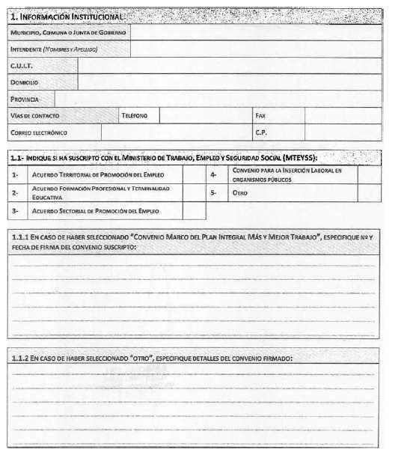

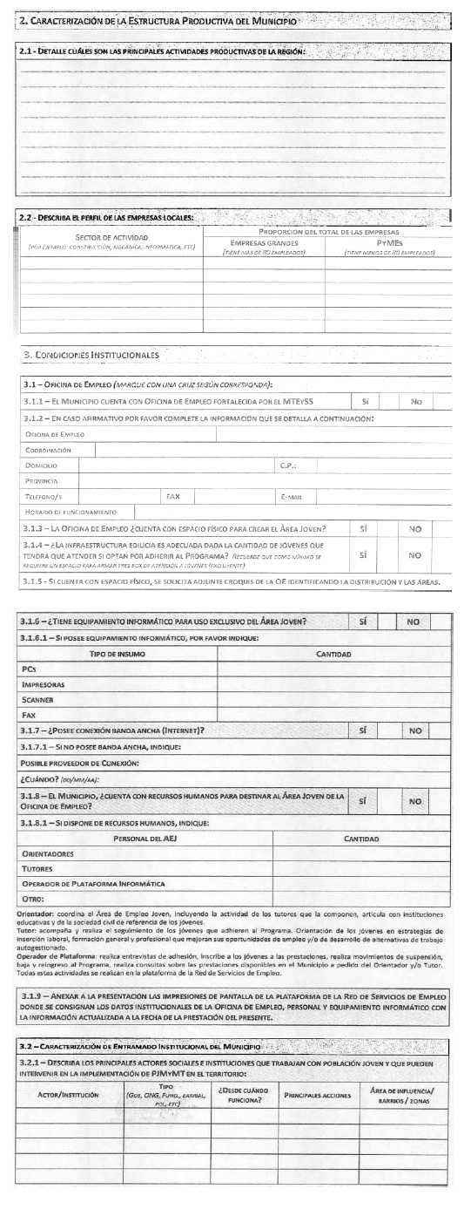

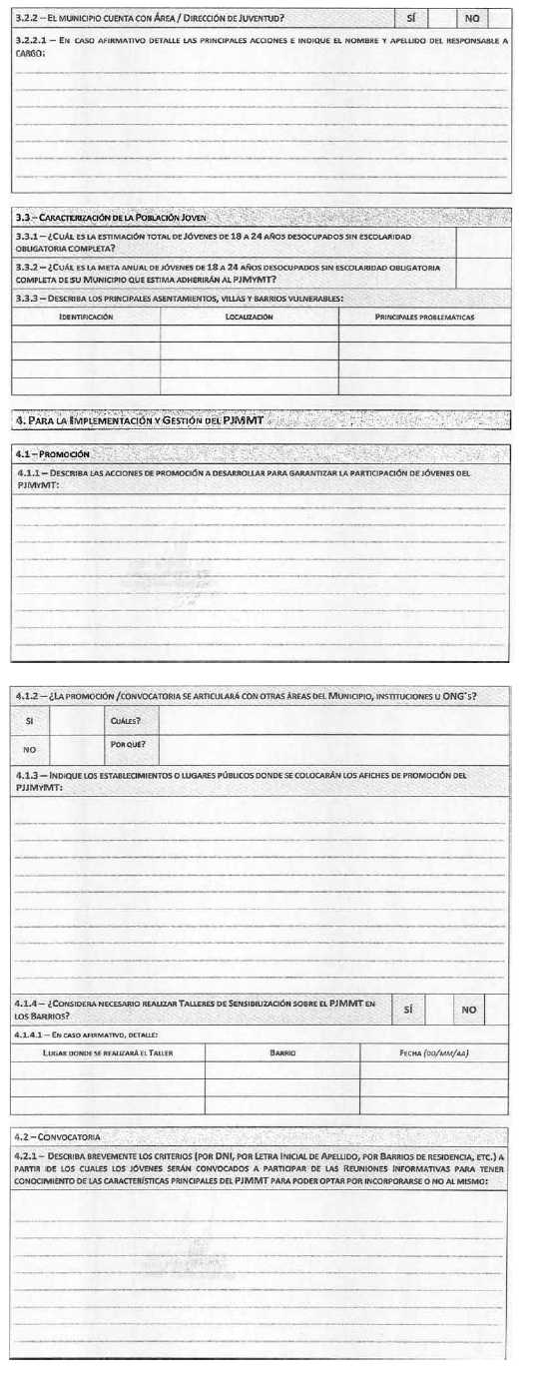



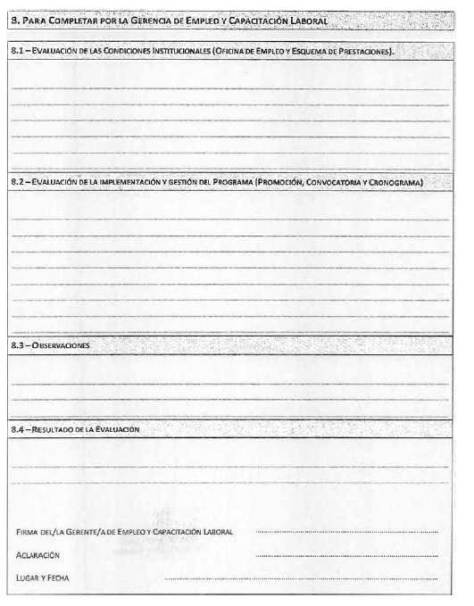

ANEXO III

PROGRAMA JOVENES CON MAS Y MEJOR TRABAJO

PERFILES Y TERMINOS DE REFERENCIA DE LOS INTEGRANTES DEL AREA DE EMPLEO JOVEN

1— POSICION: ORIENTADOR

HORARIO DE TRABAJO: CUARENTA (40) HORAS SEMANALES.

LUGAR DE TRABAJO: OFICINA DE EMPLEO

TRABAJA EN EQUIPO: CON DOCENTES, TUTORES, RELACIONADOR DE EMPRESAS Y RESTANTE PERSONAL DE LA OFICINA DE EMPLEO.

OBJETIVOS DE LA POSICION SOLICITADA:

• Coordinar la tarea cotidiana de las y los tutores.

• Planificar, organizar y desarrollar el Area de Empleo Joven de las Oficinas de Empleo.

• Diseñar estrategias de convocatoria a los jóvenes articulando con las organizaciones de juventud del municipio y con los espacios sociales de referencia de los jóvenes.

• Orientar a los jóvenes en estrategias de inserción laboral, de formación general y profesional que mejoran sus oportunidades de empleo y/o de desarrollo de alternativas de trabajo autogestionado.

LINEAS DE ACTIVIDAD A DESARROLLAR:

1. Diseñar, bajo la dirección del Coordinador de la Oficina de Empleo, los lineamientos generales para la puesta en marcha del Area de Empleo Joven (AEJ).

2. Diseñar, planificar e implementar una estrategia de difusión y convocatoria de jóvenes por parte de la Oficina de Empleo, articulando con organizaciones de juventud, organizaciones recreativas, centros, clubes, escuelas, etc.

3. Coordinar con el relacionador de empresas la disponibilidad de vacantes para que los jóvenes participen en las acciones de entrenamiento para el trabajo e inserción laboral.

4. Coordinar con el equipo técnico de la Oficina de Empleo la puesta en marcha de nuevas actividades / prestaciones, en función de las demandas detectadas en los jóvenes.

5. Programar y coordinar el desarrollo de los cursos de Orientación e Inducción al Mundo del Trabajo, Apoyo a la Empleabilidad e Integración Social, Apoyo a la Búsqueda de Empleo y/u otras prestaciones relacionadas con los perfiles e intereses de los jóvenes.

6. Realizar o supervisar la realización de talleres de reflexión integrados por los jóvenes sobre sus intereses, expectativas, informaciones en relación con su futuro y el mundo del trabajo.

7. Realizar o supervisar la realización de entrevistas individuales en profundidad para poder determinar con los jóvenes su proyecto ocupacional y su proyecto formativo.

8. Elaborar o supervisar la elaboración de la historia laboral y de vida de los jóvenes, la trayectoria laboral de sus padres y de su ambiente familiar y registrar la información en la base de datos.

9. Elaborar, en conjunto con los jóvenes postulantes, estrategias de implementación de los proyectos formativos y ocupacionales.

10. Derivar al joven a la o las actividades que contribuyan a la construcción de su trayectoria formativa y laboral, en sintonía con la estrategia identificada durante la elaboración de su proyecto formativo y ocupacional.

11. Derivar a los jóvenes a programas, sistemas de ayudas sociales y otras herramientas disponibles en el Municipio para soporte de poblaciones vulneradas.

12. Coordinar, con los tutores, las actividades de acompañamiento y seguimiento de los jóvenes en sus proyectos formativo y ocupacional.

13. Participar de actividades de capacitación dispuestas por el Municipio y el Ministerio de Trabajo, Empleo y Seguridad Social.

14. Participar de las reuniones de equipo que se establezcan en la OE.

15. Participar en la elaboración de estrategias de alianzas con otras instituciones públicas y privadas, empresas y empresarios, organizaciones de la sociedad civil, etc. con el fin de coordinar la ejecución de acciones que favorezcan la convocatoria de los jóvenes y su seguimiento para la permanencia en el sistema de orientación y formación.

HABILIDADES REQUERIDAS

GENERALES:

• Capacidad de escucha, apertura y contención.

• Capacidad de identificar y analizar situaciones problemáticas, vinculadas con el ámbito laboral.

• Capacidad de trabajo en equipo.

• Capacidad para vincularse y comunicarse con jóvenes.

ESPECIFICAS:

• Capacidad de comprender, a partir del intercambio con cada joven, su historia individual, intereses y expectativas.

• Capacidad de construir consensos con los jóvenes con el fin de acordar el proyecto formativo y ocupacional a ser implementado.

• Capacidad de orientar a los jóvenes y apoyarlos en el diserto de una trayectoria formativa y laboral.

REQUISITOS DE LA POSICION LABORAL SOLICITADA

NIVEL EDUCATIVO FORMAL:

Graduado o estudiante avanzado en carreras universitarias y/o terciarias de ciencias sociales o humanidades: Psicología, Trabajo Social, Sociología, Ciencias de la Educación, Relaciones del Trabajo, Profesorados en educación básica o afines.

EXPERIENCIA LABORAL:

• Experiencia en puestos de trabajo en instituciones públicas o privadas, en áreas sociales, de empleo y/o formación para el empleo de, por lo menos, tres (3) años.

• Experiencia en entrevistas individuales y/o grupales en instituciones públicas o privadas.

• Experiencia en actividades de orientación laboral.

• Experiencia en capacitación de adultos.

• Experiencia en programas o proyectos de gestión pública o privada vinculados a la temática de juventud en situación de riesgo social.

• Experiencia en la implementación de proyectos y programas de empleo y de formación profesional.

DOMICILIO: Residentes en el Municipio donde se localiza la Oficina de Empleo.

UTILITARIOS INFORMATICOS: Manejo de herramientas informáticas básicas (procesador de texto, planillas de cálculo, representadores gráficos, correo electrónico e Internet).

PONDERACION DE FACTORES

FORMACION: 30%

EXPERIENCIA: 30%

CUALIDADES PERSONALES: 40%

2— POSICION: TUTOR

HORARIO DE TRABAJO: Cuarenta (40) horas semanales.

LUGAR DE TRABAJO: OFICINA DE EMPLEO MUNICIPAL (OE)

TRABAJA EN EQUIPO: con docentes, otros tutores, relacionador de empresas y personal de la Oficina de Empleo.

OBJETIVOS DE LA POSICION SOUCITADA:

• Colaborar con el orientador en la planificación, organización y desarrollo del Area de Empleo Joven (AEJ) en la Oficina de Empleo Municipal.

• Orientar a los jóvenes en estrategias de inserción laboral, formación general y profesional que mejoran sus oportunidades de empleo y/o de desarrollo de alternativas de trabajo autogestionado.

• Realizar el seguimiento y acompañamiento de los jóvenes que se integran a las acciones propuestas por el AEJ, monitorear sus avances y dificultades y proponerles alternativas que mejoren su performance, permanencia e interés en las propuestas del Servicio.

• Contribuir a generar alianzas con las organizaciones de juventud del municipio y con los espacios sociales de referencia de los jóvenes.

• Realizar acompañamiento y seguimiento de los jóvenes que participan en el Programa.

LINEAS DE ACTIVIDAD A DESARROLLAR:

1. Contribuir al desarrollo de las funciones a desempeñar por el Area de Empleo Joven (AEJ) de la OE.

2. Contribuir a la implementación de las estrategias definidas para convocar a los jóvenes por parte del AEJ: articular acciones con organizaciones de juventud, organizaciones recreativas, centros, clubes, escuelas.

3. Relevar los requerimientos de los jóvenes a efectos de formular la demanda de nuevas actividades y/o prestaciones.

4. Realizar talleres de reflexión integrados por los jóvenes sobre sus intereses, expectativas, informaciones en relación con su futuro y el mundo del trabajo.

5. Realizar entrevistas individuales o grupales en profundidad para poder determinar con los jóvenes su proyecto ocupacional y su proyecto formativo.

6. Elaborar junto a los jóvenes entrevistados su historia laboral registrar la información en la plataforma informática de la Secretaría de Empleo.

7. Elaborar en conjunto con los jóvenes, bajo supervisión del Orientador, los proyectos formativos y ocupacionales.

8. Elaborar en conjunto con los jóvenes, estrategias de implementación de los proyectos formativos y ocupacionales.

9. Derivar a los jóvenes a las actividades / prestaciones que contribuyan a la construcción de su trayectoria formativa y ocupacional, en sintonía con la estrategia identificada durante la elaboración de sus proyectos ocupacionales.

10. Derivar a los jóvenes hacia programas, sistemas de ayudas sociales y otras herramientas disponibles en el Municipio para soporte de poblaciones vulneradas.

11. Realizar el acompañamiento, seguimiento y monitoreo de las acciones desarrolladas por los jóvenes en el marco de sus proyectos formativo y ocupacional, arbitrando los medios necesarios para evitar el abandono de las mismas.

12. Entregar al operador de plataforma informática la planilla con los resultados de los encuentros que realiza con los jóvenes a los efectos de que actualicen los datos de las actividades que realizan, los nuevos intereses, etc. en la historia laboral.

13. Coordinar y asistir al dictado de talleres específicos para jóvenes.

14. Participar de actividades de dispuestas por el Municipio y el Ministerio de Trabajo, Empleo y Seguridad Social para poder realizar el seguimiento y monitoreo de las acciones en las cuales están participando los jóvenes.

15. Participar de las reuniones de equipo que se establezcan en la OE.

16. Implementar las estrategias de alianzas, definidas por la Coordinación de la OE, con otras instituciones públicas y privadas, empresas y empresarios, organizaciones de la sociedad civil, etc. con el fin de ejecutar en forma conjunta acciones que favorezcan la convocatoria de los jóvenes y su seguimiento para la permanencia en el sistema de orientación y formación.

HABILIDADES REQUERIDAS

GENERALES:

• Capacidad de escucha, apertura y contención.

• Capacidad de identificar y analizar situaciones problemáticas, vinculadas con el ámbito escolar y laboral.

• Capacidad de trabajo en equipo.

• Capacidad para vincularse y comunicarse con jóvenes.

• Capacidad para vincularse institucionalmente.

ESPECIFICAS:

• Capacidad de comprender, a partir del intercambio con cada joven, su historia individual, intereses y expectativas.

• Capacidad de construir consensos con los jóvenes con el fin de acordar el proyecto formativo y ocupacional a ser implementado.

• Capacidad de orientar a los jóvenes y apoyarlos en el diseño de una trayectoria laboral.

REQUISITOS DE LA POSICION LABORAL SOLICITADA

NIVEL EDUCATIVO FORMAL:

Graduado o estudiante avanzado en carreras universitarias y/o terciarias de ciencias sociales o humanidades: Psicología, Trabajo Social, Sociología, Ciencias de la Educación, Relaciones del Trabajo, Profesorados en educación básica o afines.

EXPERIENCIA LABORAL:

• Experiencia en posiciones laborales o comunitarias que indiquen capacidad de liderazgo.

• Experiencia en acompañamiento y tutorías de jóvenes.

• Experiencia en conformación de grupos con fines educativos, laborales, recreativos.

• Experiencia en posiciones de trabajo en instituciones públicas o privadas, en áreas sociales, de empleo y/o formación para el empleo.

• Experiencia en entrevistas individuales y/o grupales en instituciones públicas o privadas.

• Experiencia en actividades de orientación laboral.

• Experiencia en de adultos.

• Experiencia en programas o proyectos de gestión pública o privada vinculados a la temática de juventud en situación de riesgo social.

DOMICILIO: Residentes en el Municipio donde se localiza la Oficina de Empleo, o municipios aledaños.

UTILITARIOS INFORMATICOS: Manejo de herramientas informáticas básicas (procesador de texto, planillas de cálculo, representadores gráficos, correo electrónico e Internet).

PONDERACION DE FACTORES

FORMACION: 30%

EXPERIENCIA: 30%

CUALIDADES PERSONALES: 40%

3- POSICION: OPERADOR DE PLATAFORMA INFORMATICA

NOMBRE: Operador de Plataforma Informática

AREA: Area de Empleo Joven (AEJ) de la Oficina de Empleo (OE)

REPORTA A: Orientador

HORARIO DE TRABAJO: Treinta (30) horas semanales.

LUGAR DE TRABAJO: Oficina de Empleo Municipal

TRABAJA EN EQUIPO: con Orientador y tutor del Area de Empleo Joven y relacionador de empresas de la Oficina de Empleo.

OBJETIVOS DE LA POSICION SOLICITADA:

• Asistir al Area de Empleo Joven de la Oficina de Empleo en la gestión de las prestaciones y beneficiarios adheridos al Programa Jóvenes con Más y Mejor Trabajo a través de la plataforma informática habilitada.

• Actualizar la Historia Laboral de los jóvenes en función de la información suministrada por el tutor y/o el orientador del Area de Empleo Joven.

LINEAS DE ACTIVIDAD A DESARROLLAR:

1. Capacitarse en el uso de la Plataforma Informática habilitada para la gestión del Programa.

2. Actualizar la Historia Laboral de los jóvenes adheridos al Programa.

3. Registrar las asignaciones y desasignaciones de jóvenes a las distintas prestaciones en la Plataforma Informática.

4. Registrar las asistencias de los jóvenes a las prestaciones en la Plataforma Informática.

5. Realizar los movimientos de suspensiones, bajas y reingreso al Programa Jóvenes con Más y Mejor Trabajo en la Plataforma Informática.

6. Realizar búsquedas de perfiles de jóvenes en la Plataforma Informática teniendo en cuenta los requisitos del perfil para participar en una prestación.

7. Registrar ofertas de prestaciones en la Plataforma Informática.

8. Asistir al Orientador del Area de Empleo Joven.

9. Realizar el seguimiento de los resultados de la liquidación de la prestación dineraria que se abona a los jóvenes.

10. Realizar los pedidos de retroactivos de la prestación dineraria a abonar a los jóvenes con el aval del orientador.

11. Participar de actividades de capacitación dispuestas por el Ministerio.

12. Participar de las reuniones de equipo que se establezcan en la OE.

HABILIDADES REQUERIDAS

GENERALES:

• Capacidad de escucha y apertura.

• Capacidad de manejo de sistemas informáticos de gestión.

• Capacidad de trabajo en equipo.

• Actitud proactiva.

ESPECIFICAS:

• Manejo de Windows XP o Superior

• Manejo de Internet Explorer, Mozilla Fírefox o Similar.

• Manejo de Microsoft Excel 2003 o similar.

• Maneje de Microsoft Access 2003 o similar

• Conocimiento detallado de la normativa y de las distintas prestaciones previstas para las y los jóvenes.

• Conocimiento detallado del Manual de Gestión de Beneficiarios del PJMyMT.

• Conocimiento de la plataforma informática habilitada para la gestión del Programa y sus prestaciones

• Capacidad de manejo de soportes informáticos de gestión.

REQUISITOS DE LA POSICION LABORAL SOLICITADA

NIVEL EDUCATIVO FORMAL:

Estudiante de los primeros años de carreras universitarias y/o terciarias en informática o afines.

EXPERIENCIA LABORAL (NO EXCLUYENTE):

• Experiencia en puestos de trabajo similares en instituciones públicas o privadas, en áreas sociales, de empleo y/o formación para el empleo (No excluyente).

• Experiencia en programas o proyectos de gestión pública o privada vinculados a la temática de juventud en situación de riesgo social (No excluyente).

• Experiencia en el manejo de recursos informáticos de gestión.

UTIUTARIOS INFORMATICOS: Manejo de herramientas informáticas básicas (procesador de texto, planillas de cálculo, representadores gráficos, correo electrónico e Internet) y de soportes informáticos de gestión.

PONDERACION DE FACTORES

FORMACION: 30%

EXPERIENCIA: 10%

CUALIDADES PERSONALES: 60%

ANEXO IV

PROGRAMA JOVENES CON MAS Y MEJOR TRABAJO

CONVENIO DE ADHESION

Por el presente, *(Apellidos y Nombres)* ......................................................................................, D.N.I. Nº ...................... y C.U.I.L. Nº ..........................., con domicilio en ........................................... ..................................................................................................................................................

Municipio de ................................................, Provincia de ....................................................., solicito mi incorporación al PROGRAMA "JOVENES CON MAS Y MEJOR TRABAJO". A tal efecto, manifiesto con carácter de declaración jurada que me encuentro en situación de desempleo, que no he finalizado mi escolaridad obligatoria y que conozco y acepto las normas que regulan el Programa (Resolución M.T.E. y S.S. Nº 497/08 y sus modificatorias y reglamentarias), particularmente en los siguientes puntos:

1) Prestaciones. Que, conforme a mi proyecto formativo y ocupacional, podré participar de las siguientes prestaciones:

a) Orientación e inducción al mundo del trabajo; b) Certificación de estudios primarios y/o secundarios; c) Cursos de formación profesional; d) Apoyo a la búsqueda de empleo; e) Generación de emprendimientos independientes; f) Acciones de entrenamiento para el trabajo; g) Apoyo a la inserción laboral; h) Intermediación laboral, i) Apoyo a la Empleabilidad e Integración Social, y j) otras acciones formativas o de promoción del empleo aprobadas por la SECRETARIA DE EMPLEO.

2) Ayudas Económicas. Que por mi participación en las prestaciones que acuerde, percibiré a mes vencido, mediante una tarjeta magnética personal e intransferible, ayudas económicas mensuales por un plazo máximo de TREINTA Y SEIS (36) períodos mensuales, continuos o discontinuos, e incentivos económicos pro los montos y conceptos establecidos por la reglamentación del Programa. *(Numeral sustituido por art. 20 de la* [*Resolución N° 1897/2013*](http://www.infoleg.gob.ar/infolegInternet/verNorma.do?id=218799) *de la Secretaría de Empleo B.O. 23/8/2013. Vigencia:a partir del primer día hábil del mes siguiente a su publicación)*

3) Incompatibilidades. Que la percepción de las ayudas económicas mensuales es incompatible con el cobro, por igual período, de: a) una remuneración laboral o un ingreso económico, originados en una relación de trabajo o en una actividad independiente no asistidas económicamente a través del Programa; b) prestaciones por desempleo; c) prestaciones previsionales o pensiones no contributivas, salvo las otorgadas en razón de la discapacidad de su titular; d) prestaciones dinerarias previstas en el SEGURO DE CAPACITACION Y EMPLEO o en otros programas nacionales, provinciales o municipales de empleo o de capacitación laboral cuyas acciones no se encuentren integradas al presente Programa. Que en caso de estar incurso en alguna de las incompatibilidades antes mencionadas, acepto ser dado de baja de los programas o acciones del MINISTERIO DE TRABAJO, EMPLEO Y SEGURIDAD SOCIAL descriptos en el inciso d) a efectos de ser incluido en este Programa.

4) Obligaciones. Que deberé: a) cumplir con las obligaciones que fija la reglamentación del Programa; b) presentarme ante mi Oficina de Empleo toda vez que sea convocada/o; c) participar de las entrevistas y/o cursos organizados o coordinados por la Oficina de Empleo; d) asistir al proceso de Orientación e Inducción al Mundo del Trabajo; e) realizar las actividades que me sean ofrecidas de acuerdo a mi proyecto formativo y ocupacional; f) aceptar las ofertas de empleo que se me propongan; g) mantener actualizada mi Historia Laboral y la documentación obrante en mi legajo; h) presentarme en la Oficina de Empleo como mínimo DOS (2) veces al mes cuando no desarrolle una actividad; i) entregar toda documentación que me fuera requerida vinculada con mi participación; j) informar a la Oficina de Empleo cualquier problema de salud o de otro tipo que me impida asistir o realizar las actividades acordadas; k) comunicar a la Oficina de Empleo los cambios de domicilio, teléfono y cualquier otro dato necesario para mi localización; I) presentarme ante la Oficina de Empleo, antes del día QUINCE (15) del mes posterior, toda vez que sea desasignado de una actividad, para brindar mis explicaciones; m) presentarme ante la Oficina de Empleo, dentro de los CINCO (5) días posteriores a la fecha de pago, toda vez que se me interrumpa la liquidación de una ayuda económica, para notificarme de los motivos que causaran la interrupción; n) reintegrar los montos de prestaciones dinerarias indebidamente percibidas mediante los circuitos e instrumentos operativos habilitados a tales fines, y ñ) informar el inicio de reclamos de índole laboral en sede administrativa o judicial que comprendan períodos en los que percibí alguna prestación dineraria en el marco del Programa.

5) Suspensión. Que deberé solicitar la suspensión de mi participación en el Programa por un plazo máximo de hasta SEIS (6) meses: a) por la obtención de un empleo no instrumentado a través del PROGRAMA DE INSERCION LABORAL, b) por incurrir en una causal de incompatibilidad y c) por ausencia temporal de mi lugar de residencia. Asimismo, podré solicitar —por igual plazo máximo— mi suspensión: a) por enfermedad, propia o de un integrante de mi grupo familiar, o b) por maternidad o paternidad.

6) Reglas generales. Que se me tendrá por notificado de toda medida que interrumpa de oficio la liquidación de mi ayuda económica, a partir del sexto día posterior a la fecha de pago; que dispondré de un plazo perentorio de NOVENTA (90) días corridos para interponer reclamos vinculados con el proceso de liquidación o pago de prestaciones dinerarias y para impugnar las causas de una eventual desvinculación; que en el caso de no reintegrar sumas dinerarias percibidas en forma irregular, no podré participar en programas del MINISTERIO DE TRABAJO, EMPLEO Y SEGURIDAD SOCIAL.

7) Desvinculación. Que podré desvincularme del Programa por mi propia decisión o ser desvinculada/o por las siguientes causales: a) por incompatibilidades detectadas a partir de los controles que se establezcan para verificar el cumplimiento de los requisitos de ingreso y permanencia; b) por detectarse que no participé de ninguna de las prestaciones previstas en el Programa transcurrido UN (1) año desde la finalización de la última prestación registrada; c) por el incumplimiento no justificado de los términos del presente convenio de adhesión; d) por la no presentación, sin aviso ni justificación, a las citas acordadas con mi Oficina de Empleo; e) por la no concurrencia, sin aviso ni justificación, a las prestaciones acordadas; f) por haber abandonado el emprendimiento independiente aprobado y asistido, luego de haber recibido incentivos financieros para su implementación; g) por alcanzar los VEINTICINCO (25) años de edad o por haberse cumplido otros plazos máximos de permanencia previstos por el Programa, y h) por el vencimiento del plazo máximo de suspensión sin que haya manifestado la intención de reanudar mi participación en el Programa. *(Inciso g) sustituido por art. 21 de la* [*Resolución N° 1897/2013*](http://www.infoleg.gob.ar/infolegInternet/verNorma.do?id=218799) *de la Secretaría de Empleo B.O. 23/8/2013. Vigencia:a partir del primer día hábil del mes siguiente a su publicación)*

8) Reingreso. Que en el caso de desvincularme por mi propia decisión o ser desvinculada/o por la causal referida en el inciso h) del apartado anterior podré solicitar mi reingreso inmediato al Programa. Que en el caso de ser desvinculada/o por las causales previstas en los incisos a) a f) del apartado anterior no podré reingresar al Programa hasta que se cumpla el plazo de DOS (2) años contado desde mi desvinculación.

Declaro que los datos consignados en el presente son verdaderos y solicito que toda notificación y/o documentación relacionada con el Programa me sea remitida al domicilio antes indicado.

En la Ciudad de ..............................................., Provincia de .................................................... ., a los ........ días del mes de ............... de ................. se firman DOS (2) ejemplares de un mismo tenor y a un solo efecto.

|  |  |
| --- | --- |
| .................................................................... | ................................................................... |
| Firma y aclaración del Solicitante | Sello y firma del entrevistador de la Oficina de Empleo |

ANEXO V

PROGRAMA JOVENES CON MAS Y MEJOR TRABAJO

PLANILLA DE REGISTRO DE ENTREVISTAS

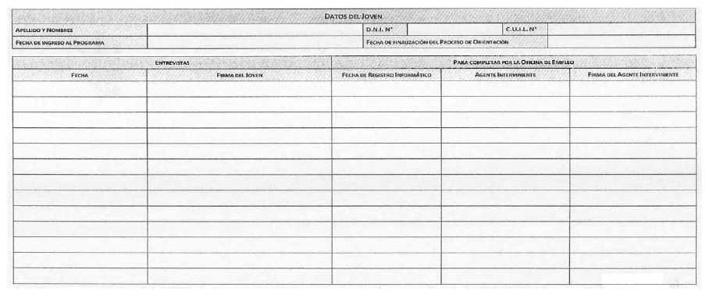

ANEXO VI

PROGRAMA JOVENES CON MAS Y MEJOR TRABAJO

FORMULARIO DE SOLICITUD DE ASIGNACION ESTIMULO POR PERMANENCIA EN ESTUDIOS FORMALES

*(Formulario derogado por art. 24 de la* [*Resolución N° 1897/2013*](http://www.infoleg.gob.ar/infolegInternet/verNorma.do?id=218799) *de la Secretaría de Empleo B.O. 23/8/2013. Vigencia:a partir del primer día hábil del mes siguiente a su publicación)*

ANEXO VII

PROGRAMA JOVENES CON MAS Y MEJOR TRABAJO

FORMULARIO DE SOLICITUD DE INCENTIVO POR APROBACION DE ESTUDIOS FORMALES

*(Formulario derogado por art. 24 de la* [*Resolución N° 1897/2013*](http://www.infoleg.gob.ar/infolegInternet/verNorma.do?id=218799) *de la Secretaría de Empleo B.O. 23/8/2013. Vigencia:a partir del primer día hábil del mes siguiente a su publicación)*

ANEXO VIII

PROGRAMA JOVENES CON MAS Y MEJOR TRABAJO

FORMULARIO DE SOLICITUD DE INCENTIVO POR APROBACION DE CURSOS DE FORMACION PROFESIONAL

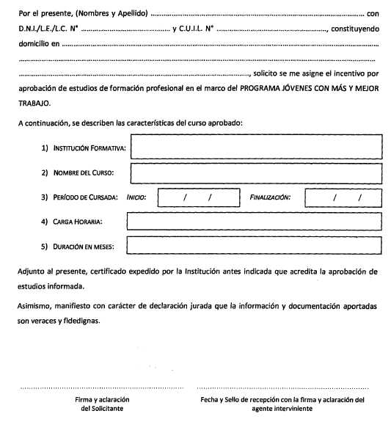

ANEXO IX

PROGRAMA JOVENES CON MAS Y MEJOR TRABAJO

FORMULARIO DE SOLICITUD DE SUSPENSION DE PARTICIPACION

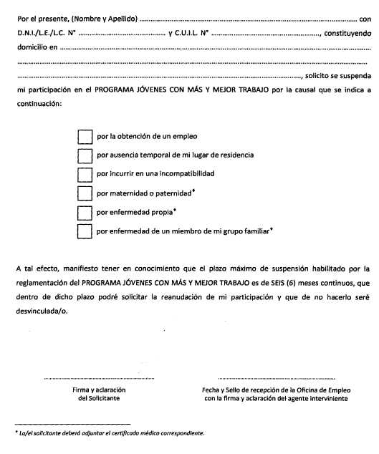

ANEXO X

PROGRAMA JOVENES CON MAS Y MEJOR TRABAJO

FORMULARIO DE SOLICITUD DE REANUDACION DE PARTICIPACION

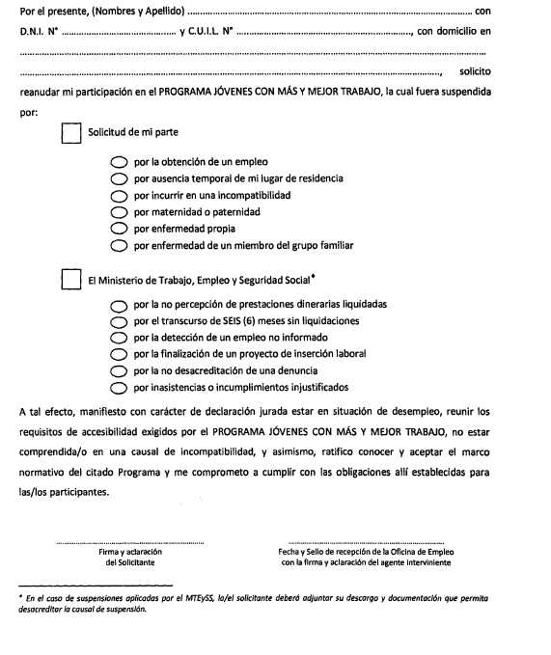

ANEXO XI

PROGRAMA JOVENES CON MAS Y MEJOR TRABAJO

FORMULARIO DE DESVINCULACION

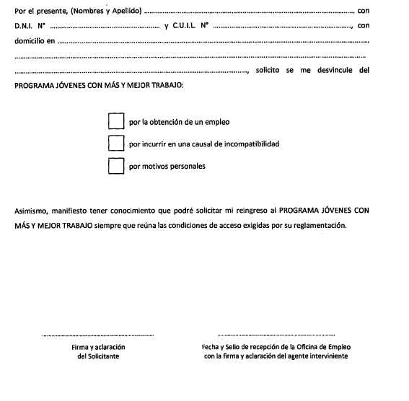

ANEXO XII

PROGRAMA JOVENES CON MAS Y MEJOR TRABAJO

FORMULARIO DE SOLICITUD DE REINGRESO

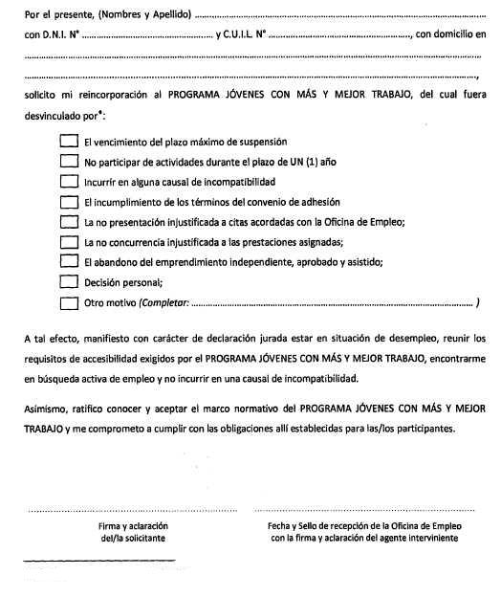

*(Nota al pie del “Formulario de Solicitud de Reingreso” derogada por art. 25 de la* [*Resolución N° 1897/2013*](http://www.infoleg.gob.ar/infolegInternet/verNorma.do?id=218799) *de la Secretaría de Empleo B.O. 23/8/2013. Vigencia:a partir del primer día hábil del mes siguiente a su publicación)*

ANEXO XIII

PROGRAMA JOVENES CON MAS Y MEJOR TRABAJO

FORMULARIO DE PROPUESTA PARA LA EJECUCION DE CURSOS

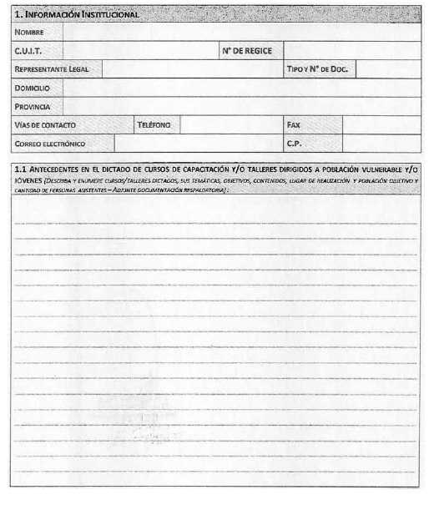

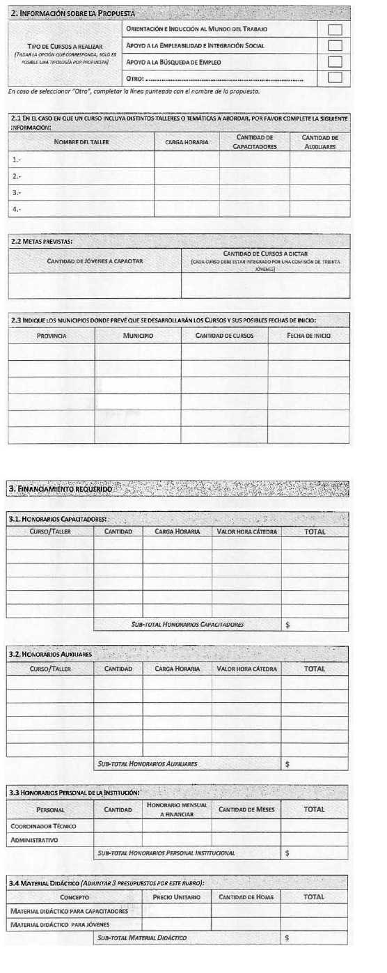

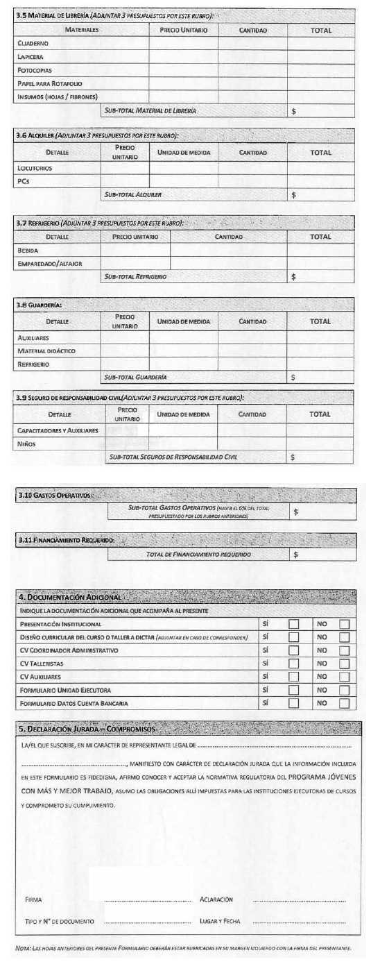

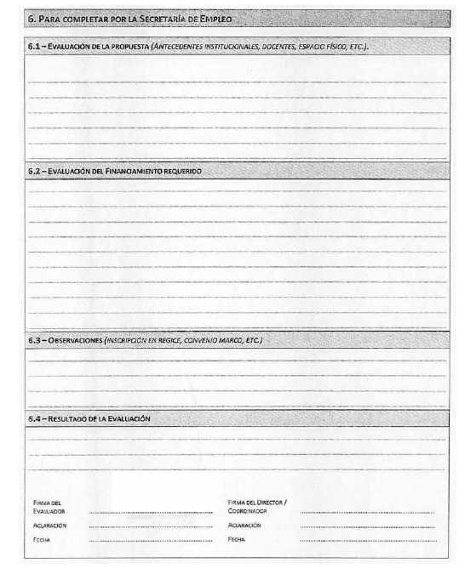

ANEXO XIV

PROGRAMA JOVENES CON MAS Y MEJOR TRABAJO

FORMULARIO DE SOLICITUD DE CURSOS

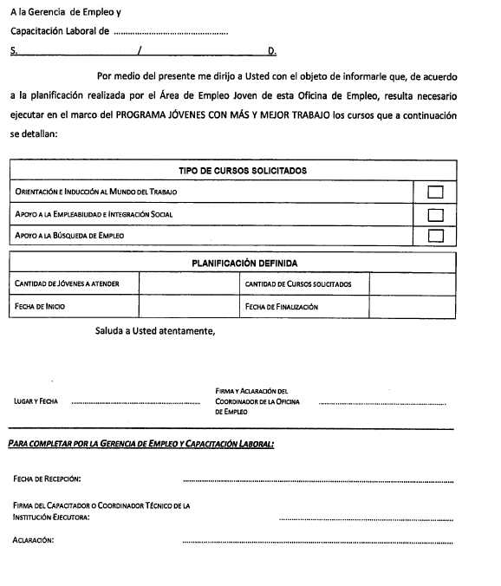

ANEXO XV

PROGRAMA JOVENES CON MAS Y MEJOR TRABAJO

CRONOGRAMA DE IMPLEMENTACION DE CURSOS

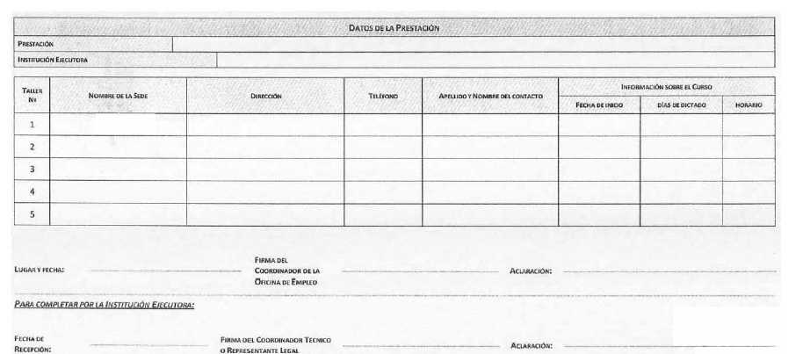

ANEXO XVI

PROGRAMA JOVENES CON MAS Y MEJOR TRABAJO

NOMINA DE JOVENES INSCRIPTOS EN EL CURSO

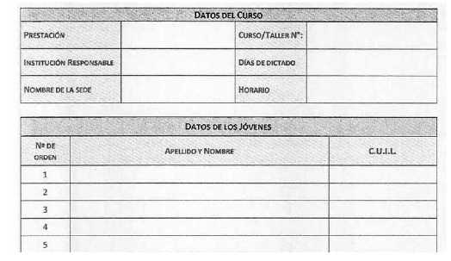

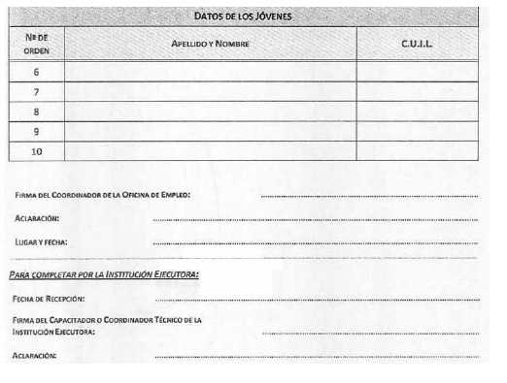

ANEXO XVII

PROGRAMA JOVENES CON MAS Y MEJOR TRABAJO

PLANILLA DE ASISTENCIA A CURSOS

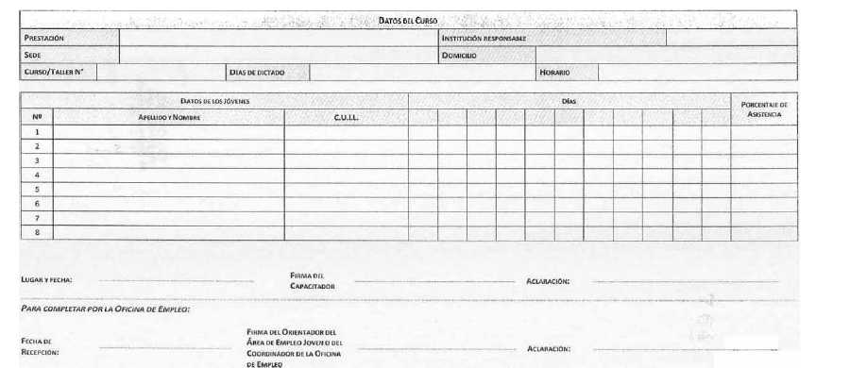

**Antecedentes Normativos**

*- Anexo I, Título I, art. 2°, tercer párrafo incorporado por art. 1° de la* [*Resolución N° 1897/2013*](http://www.infoleg.gob.ar/infolegInternet/verNorma.do?id=218799) *de la Secretaría de Empleo B.O. 23/8/2013. Vigencia:a partir del primer día hábil del mes siguiente a su publicación;*

*- Anexo I, Título I, artículo 9° sustituido por art. 2° de la* [*Resolución N° 1897/2013*](http://www.infoleg.gob.ar/infolegInternet/verNorma.do?id=218799) *de la Secretaría de Empleo B.O. 23/8/2013. Vigencia:a partir del primer día hábil del mes siguiente a su publicación)*

*- Anexo I, Título II, artículo 13 sustituido por art. 3° de la* [*Resolución N° 1897/2013*](http://www.infoleg.gob.ar/infolegInternet/verNorma.do?id=218799) *de la Secretaría de Empleo B.O. 23/8/2013. Vigencia:a partir del primer día hábil del mes siguiente a su publicación;*  
  
*- Anexo I, Título II, artículo 20 sustituido por art. 4° de la* [*Resolución N° 1897/2013*](http://www.infoleg.gob.ar/infolegInternet/verNorma.do?id=218799) *de la Secretaría de Empleo B.O. 23/8/2013. Vigencia:a partir del primer día hábil del mes siguiente a su publicación;*

*- Anexo I, Título III, artículo 46, segundo párrafo sustituido por art. 5° de la* [*Resolución N° 1897/2013*](http://www.infoleg.gob.ar/infolegInternet/verNorma.do?id=218799) *de la Secretaría de Empleo B.O. 23/8/2013. Vigencia:a partir del primer día hábil del mes siguiente a su publicación;*  
  
*- Anexo I, Título III, artículo 51 sustituido por art. 6° de la* [*Resolución N° 1897/2013*](http://www.infoleg.gob.ar/infolegInternet/verNorma.do?id=218799) *de la Secretaría de Empleo B.O. 23/8/2013. Vigencia:a partir del primer día hábil del mes siguiente a su publicación;*

*- Anexo I, Título III, artículo 54 sustituido por art. 7° de la* [*Resolución N° 1897/2013*](http://www.infoleg.gob.ar/infolegInternet/verNorma.do?id=218799) *de la Secretaría de Empleo B.O. 23/8/2013. Vigencia:a partir del primer día hábil del mes siguiente a su publicación;*  
  
*- Anexo I, Título III, artículo 56 sustituido por art. 8° de la* [*Resolución N° 1897/2013*](http://www.infoleg.gob.ar/infolegInternet/verNorma.do?id=218799) *de la Secretaría de Empleo B.O. 23/8/2013. Vigencia:a partir del primer día hábil del mes siguiente a su publicación;*

*- Anexo I, Título III, artículo 57 sustituido por art. 9° de la* [*Resolución N° 1897/2013*](http://www.infoleg.gob.ar/infolegInternet/verNorma.do?id=218799) *de la Secretaría de Empleo B.O. 23/8/2013. Vigencia:a partir del primer día hábil del mes siguiente a su publicación;*

*- Anexo I, Título III, artículo 58 derogado por art. 23 de la* [*Resolución N° 1897/2013*](http://www.infoleg.gob.ar/infolegInternet/verNorma.do?id=218799) *de la Secretaría de Empleo B.O. 23/8/2013. Vigencia:a partir del primer día hábil del mes siguiente a su publicación;*

*- Anexo I, Título III, artículo 59 derogado por art. 23 de la* [*Resolución N° 1897/2013*](http://www.infoleg.gob.ar/infolegInternet/verNorma.do?id=218799) *de la Secretaría de Empleo B.O. 23/8/2013. Vigencia:a partir del primer día hábil del mes siguiente a su publicación;*

*- Anexo I, Título III, artículo 60 derogado por art. 23 de la* [*Resolución N° 1897/2013*](http://www.infoleg.gob.ar/infolegInternet/verNorma.do?id=218799) *de la Secretaría de Empleo B.O. 23/8/2013. Vigencia:a partir del primer día hábil del mes siguiente a su publicación;*  
  
*- Anexo I, Título III, artículo 62 sustituido por art. 10 de la* [*Resolución N° 1897/2013*](http://www.infoleg.gob.ar/infolegInternet/verNorma.do?id=218799) *de la Secretaría de Empleo B.O. 23/8/2013. Vigencia:a partir del primer día hábil del mes siguiente a su publicación;*

*- Anexo I, Título III, artículo 63 sustituido por art. 11 de la* [*Resolución N° 1897/2013*](http://www.infoleg.gob.ar/infolegInternet/verNorma.do?id=218799) *de la Secretaría de Empleo B.O. 23/8/2013. Vigencia:a partir del primer día hábil del mes siguiente a su publicación;*

*- Anexo I, Título III, artículo 64 sustituido por art. 12 de la* [*Resolución N° 1897/2013*](http://www.infoleg.gob.ar/infolegInternet/verNorma.do?id=218799) *de la Secretaría de Empleo B.O. 23/8/2013. Vigencia:a partir del primer día hábil del mes siguiente a su publicación;*

*- Anexo I, Título III, artículo 65 sustituido por art. 13 de la* [*Resolución N° 1897/2013*](http://www.infoleg.gob.ar/infolegInternet/verNorma.do?id=218799) *de la Secretaría de Empleo B.O. 23/8/2013. Vigencia:a partir del primer día hábil del mes siguiente a su publicación;*

*- Anexo I, Título III, artículo 67 sustituido por art. 14 de la* [*Resolución N° 1897/2013*](http://www.infoleg.gob.ar/infolegInternet/verNorma.do?id=218799) *de la Secretaría de Empleo B.O. 23/8/2013. Vigencia:a partir del primer día hábil del mes siguiente a su publicación;*

*- Anexo I, Título III, artículo 88 sustituido por art. 15 de la* [*Resolución N° 1897/2013*](http://www.infoleg.gob.ar/infolegInternet/verNorma.do?id=218799) *de la Secretaría de Empleo B.O. 23/8/2013. Vigencia:a partir del primer día hábil del mes siguiente a su publicación;*

*- Anexo I, Título III, inciso 7) sustituido por art. 16 de la* [*Resolución N° 1897/2013*](http://www.infoleg.gob.ar/infolegInternet/verNorma.do?id=218799) *de la Secretaría de Empleo B.O. 23/8/2013. Vigencia:a partir del primer día hábil del mes siguiente a su publicación;*  
  
*- Anexo I, Título III, artículo 93 sustituido por art. 18 de la* [*Resolución N° 1897/2013*](http://www.infoleg.gob.ar/infolegInternet/verNorma.do?id=218799) *de la Secretaría de Empleo B.O. 23/8/2013. Vigencia:a partir del primer día hábil del mes siguiente a su publicación)*

*- Anexo I, Título III, artículo 97 sustituido por art. 19 de la* [*Resolución N° 1897/2013*](http://www.infoleg.gob.ar/infolegInternet/verNorma.do?id=218799) *de la Secretaría de Empleo B.O. 23/8/2013. Vigencia:a partir del primer día hábil del mes siguiente a su publicación.*